

**UNIVERSIDAD CONTINENTAL**

**Facultad de Ingeniería**

**Ingeniería de Sistema e Informática**

**INFORME FINAL DE PROYECTO 2**

**PROFESOR: AMERICO ESTRADA SANCHEZ**

**NRC:**

**AUTORES:**

* **PPACSI CHILLIHUANI Raul**
* **HOLGADO QUISPE Rodrigo**
* **BOLAÑOS GAMARRA Carlos**
* **HUILLCA PEREZ Fabricio**

**CUSCO - 2025**

**PERÚ**

Optimización de la Gestión organizacional en la Agencia de RAP TRAVEL PERÚ mediante la Implementación de un Sistema Digital Integral

**Escuela Académica Profesional de Ingeniería de Sistemas e Informática, Universidad Continental, Cusco, Perú.**

**RESUMEN EJECUTIVO**

El proyecto **Optimización de la gestión organizacional en la agencia de RAP TRAVEL PERÚ mediante la Implementación de un Sistema Digital Integral** tuvo como objetivo modernizar los procesos internos de la empresa, automatizando procesos manuales que generaban retrasos y errores. Para ello se desarrolló un sistema en PHP, HTML, CSS, JS, MySQL, entre otros softwares, para recopilar la información y gestionar de manera estructurada las reservas, clientes, empleados y servicios turísticos.

Durante la fase de validación se realizaron 34 pruebas , obteniendo resultados positivos con el 95% del sistema es funcional y el 80% de respuesta en el tiempo de procesos operativos. En el desarrollo se siguió un proceso estructurado que incluyó el levantamiento de requisitos, diseño de interfaces, codificación del sistema, creación de manuales y pruebas que garantizaron que las funcionalidades principales sean correctas, estables, fáciles de usar y controlen la información.

Con el sistema se llega a informar a RAP TRAVEL PERÚ, como reducción de tiempos en procesos administrativos, registros más exactos y organizados para la toma de decisiones. Además, impulsa la digitalización en el sector turístico, haciendo más competitiva a la agencia.

"El presente proyecto contribuye a los ODS, principalmente ODS 8 Y ODS 9. La aplicación de los conocimientos adquiridos en la carrera de Ingeniería de Sistemas e Informática de la Universidad Continental, Cusco, y cómo estos pueden hacer la diferencia con una solución tecnológica bien elaborada".

Palabras claves: Gestión digital, Rap Travel, Agencia.

**Índice**

**I. INTRODUCCIÓN 5**

1.1 Antecedente Internacional 5

1.2 Antecedente Nacional 5

1.3 Antecedente Local 6

1.2 Identificación y formulación del problema 6

1.2.1 Contexto general 6

1.2.2 Problema central 6

1.3 MARCO TEÓRICO 7

1.3.1 Gestión Organizacional 7

1.3.2 Gestión operacional 7

1.3.3 Ingeniería de Sistema 8

1.3.4 Ingeniería de Software 8

1.3.5 Sistema de información 8

1.3.5 Transformación digital 8

1.4 Objetivos del proyecto 9

1.4.1 Objetivo General 9

1.4.2 Objetivo Específico 9

**II. CONOCIMIENTO DE INGENIERÍA APLICADAS/ RELACIONADAS 9**

2.1 Conocimiento matemático 9

2.2 Conocimientos de ciencias naturales 10

2.3 Conocimiento en ingeniería. 10

**III. INGENIERO Y LA SOCIEDAD 11**

3.1 Justificación Social . 11

3.2 Justificación económica. 11

3.3 Justificación ambiental. 11

3.4 Acontecimientos Tecnológicos y Científicos. 12

**IV. METODOLOGÍA EMPLEADA 12**

4.1 Metodología SCRUM 12

4.1.2 Product Backlog 12

4.1.3 Sprint Backlog 13

4.1.4 Fases del trabajo realizado mediante: 15

4.1.5 Aporte/ descubrimiento 17

**V. USO DE HERRAMIENTAS MODERNAS 18**

5.1 Lenguaje: PHP 18

5.2 Base de datos: MySQL 19

5.3 Servidor web: Apache http 20

5.4 XAMPP 20

5.5 Control de versiones : Git 21

**VI. DISEÑO DE INGENIERÍA 21**

6.1 Listado de requerimientos funciones 21

6.2 El Diseño de base datos 40

6.3 Arquitectura de la solución planteado 40

**VII. GESTIÓN DEL PROYECTO 41**

7.1 Línea Base( diagrama de gantt) 41

7.1 Diagrama de gantt (ejecutado) 42

**VIII. PRUEBAS Y RESULTADOS Y DISCUSIÓN 43**

8.1 Pruebas por PMV 43

8.2 Resultados resumidos 44

8.3 Discusión 45

**IX. LECCIONES APRENDIDAS POR PMV 45**

**X. CONCLUSIONES 46**

**XI. ANEXOS 48**

**XII. BIBLIOGRAFÍA 54**

# INTRODUCCIÓN

## 1.1 Antecedente Internacional

Estudio titulado **“ Digital Transformation Support Project for Travel Sector”**

**desarrollado por el Ministerio de cultura , Deporte y Turismo de Corea** junto con la Korea Tourism Organization durante los años 2021 y 2022, como objetivo impulsar las habilidades digitales de pequeñas y medianas empresas de agencia de viaje con asesorías, capacitaciones y subsidios para adopción de soluciones tecnológicas. El proyecto eligió 140 agencias, a las que dio asistencia técnica para actualizar sus procesos , mejorar su presencia online y la digitalización procesos , mejorar su presencia en líneas y adopción de soluciones digitales [1].

Para nuestro proyecto este antecedente internacional resulta altamente significativamente , ya que demuestra que la transformación digital en els sector turismo es una necesidad global y importante en el ciuda cusco.Asimismo valida la pertenencia de implementación un sistema Digital Integral en RAP TRAVEL PERÚ, pues evidencia que iniciativas similares han tenido impacto real y sostenible en agencias de viaje de pequeñas y medianas dimensiones. Consideramos que este trabajo internacional aporta una base sólida para fundamentar la modernización de procesos en nuestra agencia y orientar futuras alianzas o mejoras en nuestro sistema.

## 1.2 Antecedente Nacional

El proyecto **“perú impulsa la transformación digital en eL sector turismo como apoyo de la CAF”,** desarrollado por el Ministerio de Comercio Exterior y Turismo (MINCETUR) en el años 2022 , tuvo como objetivo promover la modernización tecnológica de las empresas turísticas peruanas por medio de capacitación, financiamiento y asesoría técnico . Esta iniciativa se enmarca en una estrategia nacional para que agencias de viajes y empresas turísticas adopten instrumentos digitales para ser más competitivas, eficientes e innovadoras[2].

Para nosotros este historial nacional es importante para RAP TRAVEL PERÚ porque prueba que el mismo estado peruano apoya la digitalización del sector turismo y, por ende, nuestra propuesta de crear un Sistema Digital Integral adaptado a las políticas nacionales y que la innovación tecnológica es necesaria y prioritaria en el sector turismo en Perú.

## 1.3 Antecedente Local

El estudio realizado en al ciudad titulado **“Transformación digital de la agencia de viajes Grandes Momentos hacia una agencia online”,** realizado por ISTER en el años 2022, tuvo como finalidad de este estudio implementará un proceso de digitalización de una agencias turística tradicional, migrando desde la gestión presencial manual hacia un modelo totalmente digital. El proyecto incluyó el diseño de un sitio web, un sistema de reservas, la automatización de proceso interno de la agencias para organizar la información con una estrategia de posicionamiento digital, demostrando cómo una empresa local puede adaptarse con éxito a las exigencias del turismo moderno con las herramientas digitales [3].

Esta antecdentes local es especialmente valioso para nuestro proyecto de **Optimización de la Gestión organizacional en la Agencia de RTA TRAVEL PERÚ mediante la Implementación de un Sistema Digital Integral,** ya que fue realizado en la ciudad cusco y es un caso real y cercano de cómo una agencia de viajes pueden transformar su operación hacia una digitalización. Para nosotros este estudio demuestra que la modernización tecnológica no es exclusiva en el sector turismo por que grandes empresas ; incluso agencias pequeñas pueden mejorar su eficiencia y competitividad mediante sistema digital, lo cual respalda directamente la propuesta de una sistema Digital Integral para RAPA TRAVEL PERÚ.

## 1.2 Identificación y formulación del problema

### 1.2.1 Contexto general

En los últimos años , la transformación digital de ha vuelto un factor importante nivel internacional, nacimiento, y local por que la tecnología tecnología avanza cada dia mas y genera mayor competitividad en empresas turísticas en todo lados .La Organización Mundial Turismo (OMT) indica que más del 60% de las agencias de tradicionales en latinoamérica aún operan con procesos manuales, lo que limita su capacidad para ofrecer servicios turísticos rápidos, integrados y basados en datos reales y también genera una poca ganancia económica.[4].

Esta digitalización responde no sólo a la tendencia de la tecnología , sino también a nuevas expectativas del viajero moderno, que exige procesos ágiles y rápidos, reservas en línea, respuesta inmediatas y servicios personalizados por que las sociedad hoy en día requieren una atención rápida es por eso importante usar la tecnología.

### 1.2.2 Problema central

En el Perú pese al crecimiento del turismo , la digitalización avanza de manera desigual. De acuerdo al MINCETUR, alrededor de 55% de las agencias formales no cuentan con sistema digitales integrados por la falta de digitalización y herramientas tecnológicas adecuados, lo que genera retrasos administrativos, duplicidad de información y poca capacidad de análisis[5]. Como agencia operadora de viajes, Rap Travel también está sujeta a esta restricción. Sus procesos actuales son manuales y la información se encuentra dispersa en Excel, documentos físicos y canales de comunicación aislados. Esto hace imposible rastrear reservas, clientes, pagos e informes.

**Deficiencia gestión operativa y digital en RAP TRAVEL PERÚ debido a la ausencia de un sistema integral que centralice procesos, automatización de tareas y mejore la atención al cliente, afectando su competitividad en el sector turismo.** Si Rap Travel no implementa una sistema digital integral, diagnóstico indica que la consecuencias evolucionarán en su escenario negativo:

* Incremento del caos operativo, lo que puede generar más pérdida de información.
* disminución progresiva de ventas debido a la incapacidad de adaptarse al mundo digital.
* Mayor carga laboral y estrés del equipo operativo
* Débil posicionamiento en las plataformas digitales, reduciendo su alcance comercial.

El proyecto de Sistema digital Integral actúa como un mecanismo de control que previene las consecuencias futuras mediante:

* Centralización de datos, evitando pérdidas de dinero.
* Procesos, reduciendo errores humanos y tiempos de proceso.

y servicio al cliente, haciendo más eficiente el proceso.

* Mejora la experiencia del cliente, crea confianza.

## 1.3 MARCO TEÓRICO

### 1.3.1 Gestión Organizacional

La gestión organizacional comprende la planificacion, organizacion, direccion y control de los recurso de una empresa con el fin de alcanzar sus objetivos de manera eficiente según el Heizer y Render, la gestión moderna busca optimizar procesos , reducir costos y mejorar la calidad de servicio mediante tecnologías estructuradas de administración operativa [6]. En el sector turismo, una gestión adecuada es esencial para coordinar reservas, clientes, pagos, operaciones, contabilidades entre otros, lo cual exige sistemas centralizados y herramientas digitales que permitan una operación más eficiente .

### 1.3.2 Gestión operacional

En la gestión de operaciones se encarga de diseñar, administrar y mejorar los procesos que transforma recursos en servicios.Heizer explica que esta disciplina es clave para garantizar tiempos de respuesta más rápidos, uso eficiente de recurso y un amyor satisfacción al cliente lo que en la atención de o respuesta al cliente[6]. Es vital que en la agencias de viaje como Rap Travel, la gestión de operaciones se relaciona con administración de itinerarios, reservas, atención al cliente, pagos, seguimientos de pagos , visualizaciones de pagos y flujo de información, funciones que se optimizan con la implementación de un sistema digital integral.

### 1.3.3 Ingeniería de Sistema

La ingeniería de sistemas es un campo interdisciplinario que involucra personas, procesos y tecnología para desarrollar y gestionar sistemas complejos durante todo su ciclo de vida. Para Blanchard y Fabrycky, esta ciencia puede analizar necesidades, crear soluciones tecnológicas y garantizar su eficiencia y sostenibilidad [7]. En el turismo, la ingeniería de sistemas puede desarrollar plataformas digitales que integran reservas CMR, reservas, pagos y automatización .

### 1.3.4 Ingeniería de Software

La ingeniería de software es el diseño, desarrollo, prueba y mantenimiento de sistemas informáticos confiables. Como señala Pressman, la ingeniería "aplica métodos y medidas para garantizar la calidad, escalabilidad y sostenibilidad de una solución tecnológica"[8]. Para RAP TRAVEL la ingeniería de software es esencial para crear un sistema informático integral en módulos funcionales (reservas, clientes, informes, pagos, marketing, operaciones) para optimizar sus tareas de cada área y unificar con la finalidad de organizar sus funciones internas de la empresa..

### 

### 1.3.5 Sistema de información

Los sistemas de información son conjuntos de hardware , software y datos que permiten recolectar, procesar y distribuir información relevante en un organización, De acuerdo Laudon , estos sistemas apoyan la toma de decisiones, la coordinación interna de la empresas y poder controlar las actividades operativas[9]. Un sistema digital integral para una agencia de viaje en el sector turismo es importante el funcionamiento para automatizar informaciones especializadas , ya que centraliza y nos ofrece herramientas para mejorar la gestión operativa dentro de una empresa.

### 1.3.5 Transformación digital

La transformación digital implica integrar tecnologías digitales o herramientas que existen en los procesos y modelos de negocio para mejorar la eficiencia, competitividad y experiencia del usuario . La OCDE sostiene que esta transformación digital es esencial en los sectores de alta competitividad con el sector turismo y agencias de viajes donde aplicando una plataforma digital se puede organizar o reemplazar las manualidades por que las herramientas digitales son clave para atraer y fidelizar clientes[10]. En la empresa Rap travel se alinea con las tendencias tecnológicas orientado a optimizar procesos mediante el sistema.

## 1.4 Objetivos del proyecto

### 1.4.1 Objetivo General

Desarrollar e implementar un sistema digital integral para Rap Travel Perú que permita unificar los procesos internos, optimizar la gestión operativa y fortalecer la calidad de servicio brindando a los clientes, mejorando la eficiencia organizacional y la transparencia en la toma de decisiones.

### 1.4.2 Objetivo Específico

* **Integrar en un solo sistema digital los procesos que hoy se llevan en Excel.**

90% de los procesos digitalizados.

Reducción en un 70% de los archivos Excel que manejan las áreas.

* **Generar un módulo de reservas que le dé seguimiento a cada solicitud**

100% de las reservas que entran al sistema.

Disminución en un 80% de errores o duplicados en reser**vas.**

* **Integrar en una sola herramienta las ventas, reservas y finanzas,**.

Reducción del 60% en el tiempo de coordinación entre áreas.

Generación automatizada de informes e indicadores en tiempo real**.**

# CONOCIMIENTO DE INGENIERÍA APLICADAS/ RELACIONADAS

## 2.1 Conocimiento matemático

En el desarrollo de sistema digital integral de RAP TRAVEL PERÚ se aplican divertidos conceptos matemáticos orientados principalmente a la información que se maneja en la empresa y la gestión.

**Entre los conocimiento más relevante para desarrollara el sistema son:**

* **Estadística básica :** Promedio Dios, porcentajes, tendencias y variación, utilizados para generar reportes métricas en los módulos de reservas y finanzas.
* **Álgebra y lógica matemática:** Aplicadas en la programación de reglas de negocio. Validación de datos para la empresa y definición de flujos condicionales dentro del sistema para organización y una mejor desarrollo del sistema.
* **Modelos de optimización:** Conceptualmente empleados para mejorar la asignación de recursos y tiempos de respuesta a los clientes dentro de los procesos requeridos .

**Módulos donde se aplican:**

* Módulo de indicadores y reportes.
* Módulo de reservas( validación de datos)
* Módulo de finanza( cálculo de montos de pago)

## 2.2 Conocimientos de ciencias naturales

A que el proyecto de “**Optimización de la gestión organizacional en la agencia de RAT TRAVEL PERÚ mediante la Implementación de un Sistema Digital”** se basa principalmente en ingeniería de software, existen conceptos indirectos de ciencia naturales relacionados al proyecto que son:

* **Ergonomía y percepción humana**( parte de ciencias naturales biológicas): Aplicada en el diseño de interfaces intuitivas para el sistema y en la distribución visual de elementos para mejorar la usabilidad.
* **Sistema y teoría general:** (relacionada a principios naturales de equilibrio y retroalimentación): Utilizado para estructurar el flujo de información entre modelos y garantizar coherencia en el sistema digital.

**Módulos donde se aplican**.

* Módulo de interfaz de usuario(ergonómica y percepción)
* Módulo de integración de proceso para el sistema.

## 2.3 Conocimiento en ingeniería.

La construcción del sistema digital está empleada y fundamentada por la ingeniería de sistemas e informática.

1. **Ingeniería de Software.**

* Análisis de diseño y modelos de requerimiento.
* Arquitectura del sistema por 3 capas.
* Aplicación de metodología ágiles como sprint de cada tarea.
* Gestión del ciclo de vida del software.

1. **Base de Datos.**

* Modelos de entidad relación del sistema.
* Normalización de datos.
* Consultas en el phpMyAdmin para garantizar integridad y disponibilidad de la información .

1. **Ingeniería de Procesos**

* Levantamiento de procesos internos.
* Identificación de puntos críticos.
* Estandarización de flujos de trabajo.

1. **Gestión de Procesos**

* Gestión de alcance.
* Gestión del tiempo.
* Gestión de la calidad.
* Gestión de riesgo.

**Módulo donde se aplican:**

* Módulo de central de gestión de procesos
* modelo de reservas
* Modelos de finanzas y ventas.
* Módulo de reportes e Indicadores.

# INGENIERO Y LA SOCIEDAD

## 3.1 Justificación Social .

La implementación del sistema digital inter en la empresa de agencia de viajes de cusco en RAP TRAVEL PERÚ mejora significativamente la optimización de procesos internos y la atención los clientes , al centralizar la información sobre reservas , pagos, operaciones, seguimientos de pagos , visualización de pagos y servicios turísticos . Esto permite una comunicación fluida y personalizada evitando errores o pérdida de clientes económicos que afecten directamente a la empresa oa los acuario por una mala información o no tan clara. Desde la perspectiva social , el proyecto genera confianza en los clientes y fortalece la imagen de la agencia como una empresa moderna y profesional[11].

## 3.2 Justificación económica.

La digitalización de procesos internos permite optimizar recursos y reducir costos operativos para la empresa de rap travel. La automatización de tareas , y la centralización de la información y la disminución de errores y duplicidad en registros y eso contribuye a un mayor productividad y eficiencia administrativa por la empresa. Esto impacta directamente en la rentabilidad de la agencia, al reducir tiempos de coordinación entre áreas genera un mejor toma de decisiones basándose en indicadores estratégicos, además fortalece la competitividad frente a otras agencias del sector y amplía la posibilidad de ofrecer nuevos servicios para la empresa[12].

## 3.3 Justificación ambiental.

Al digitalizar los procesos antes se realizaban manualmente o en papeles los apuntes o anotaciones de los clientes sus datos se reduce el uso de recursos físicos, impresiones duplicadas y desplazamiento innecesarios , fomentando prácticas de producción y consumo responsables . Esta gestión más sostenible disminuye la huella ecológica de la empresa y se alinea con los ODS 12 [13].

## 3.4 Acontecimientos Tecnológicos y Científicos.

El proyecto de “**Optimización de la gestión organizacional en la agencia de RAP TRAVEL PERÚ mediante la Implementación de un Sistema Digital”**  se sustenta en tecnologías y herramientas digitales modernas aplicada al turismo y las agencias de viaje, incluyendo PHP, HTML5, CSS3 Y JS, así como base de datos relacionales y herramientas de análisis y reportes en tiempo real. La adopción de metodología ágiles y buenas prácticas de ingeniería de software asegura soluciones confiables con las herramientas utilizados para su mejor organización de procesos internos de la empresa y mejorando su experiencias del usuario más confiable [14].

# METODOLOGÍA EMPLEADA

## 4.1 Metodología SCRUM

Para el desarrollo de sistema digital integral en la empresa de RAP TRAVEL PERÚ se empleó una metodología ágil , integrando elementos de scrum para la planificación y organización de la tareas del usuario e historias del usuario . Aplicando implementaron épicas (sprints) formales debido con las fechas puesta para cada uno de sprint del proyecto , se aplicaron los principios ágiles de interacción, retroalimentación continua priorizando la estimación de cada uno de ellos para implementación del sistema .

### 4.1.2 Product Backlog

Se identificó para realizar el proyecto primero las historias del usuario según los requerimientos funciones que en total son 15 historia usuarios.

**Tabla Nª 1. Product Backlog- RAP TRAVEL**

| **Título del HU** | **Historia de Usuario** | Sprint |
| --- | --- | --- |
| RF1. Inicio de sesión | Como usuario, quiero ingresar con usuario y contraseña para acceder a la plataforma. | Sprint 1 |
|
|
| RF2. Gestión de accesos y roles | Como gerente, quiero asignar permisos diferenciados para controlar accesos. |
|
|
| RF3. Registro de clientes en ventas | Como vendedor, quiero registrar datos de clientes para llevar control. |
|
|  |
| RF4. Gestión de paquetes turísticos | Como vendedor, quiero registrar paquetes con precios y disponibilidad. | Sprint 2 |
|
|
| RF5. Venta individual y grupal | Como cliente, quiero registrar compra individual o grupal con condiciones. |
|
|
| RF6. Seguimiento del proceso de venta | Como vendedor, quiero ver el estado de la transacción para seguimiento. |
|
|  |
| RF7. Confirmación y cierre de venta | Como vendedor, quiero confirmar pagos y emitir comprobantes al cerrar venta. | Sprint 3 |
|
|
| RF8. Visualización de pagos | Como vendedor, quiero consultar pagos pendientes y realizados. |
|
|
| RF9. Área de contabilidad – reportes | Cómo contable, quiero generar reportes de ventas y pagos con acceso restringido. |
|
|  |
| RF10. Área de contabilidad – dashboard | Cómo contable, quiero un dashboard con indicadores financieros en tiempo real. | Sprint 4 |
|
|
| RF11. Área de operaciones | Como operador, quiero planificar itinerarios y monitorear reservas. |
|
|
| RF12. Área de logística – materiales | Como encargado, quiero registrar y actualizar inventario de materiales. |
|
|  |
| RF13. Área de logística – mantenimiento | Como encargado del área de logística, quiero programar y registrar mantenimientos. | Sprint 5 |
|
|
| RF14. Área de marketing – publicidad | Como marketero, quiero crear y gestionar campañas publicitarias. |
|
|
| RF15. Área gerencial – acceso integral | Como gerente, quiero un panel de control con acceso total y auditoría. |
|
|  |

### 4.1.3 Sprint Backlog

En cada sprint de backlog. se auto el proyecto libre para organizar planificar el cronograma para realizar la straede cada historia del usuario de manera organizada.

**Tabla Nª 2 . Sprint Backlog- RAP TRAVEL**

| ID | **Título del HU** | Sprint | Tiempo de entrega |
| --- | --- | --- | --- |
| PMV 1 | RF1. Inicio de sesión | Sprint 1 | 7 días |
|
|
| RF2. Gestión de accesos y roles |
|
|
| RF3. Registro de clientes en ventas |
|
|
| PMV 2 | RF4. Gestión de paquetes turísticos | Sprint 2 | 9 días |
|
|
| RF5. Venta individual y grupal |
|
|
| RF6. Seguimiento del proceso de venta |
|
|
| PMV 3 | RF7. Confirmación y cierre de venta | Sprint 3 | 9 días |
|
|
| RF8. Visualización de pagos |
|
|
| RF9. Área de contabilidad – reportes |
|
|
| PMV4 | RF10. Área de contabilidad – dashboard | Sprint 4 | 8 días |
|
|
| RF11. Área de operaciones |
|
|
| RF12. Área de logística – materiales |
|
|
| PMV 5 | RF13. Área de logística – mantenimiento | Sprint 5 | 5 días |
|
|
| RF14. Área de marketing – publicidad |
|
|
| RF15. Área gerencial – acceso integral |
|
|

### 4.1.4 Fases del trabajo realizado mediante:

1. **Análisis de requerimientos.**

* Se identificaron los procesos críticos de RAP TRAVEL que deben digitalizarse.

1. **Elaboración de prototipo:**

* Se diseñaron mockups y diagramas de interfaz de cada módulo del sistema (reservas, marketing, pagos. contabilidad..etc).

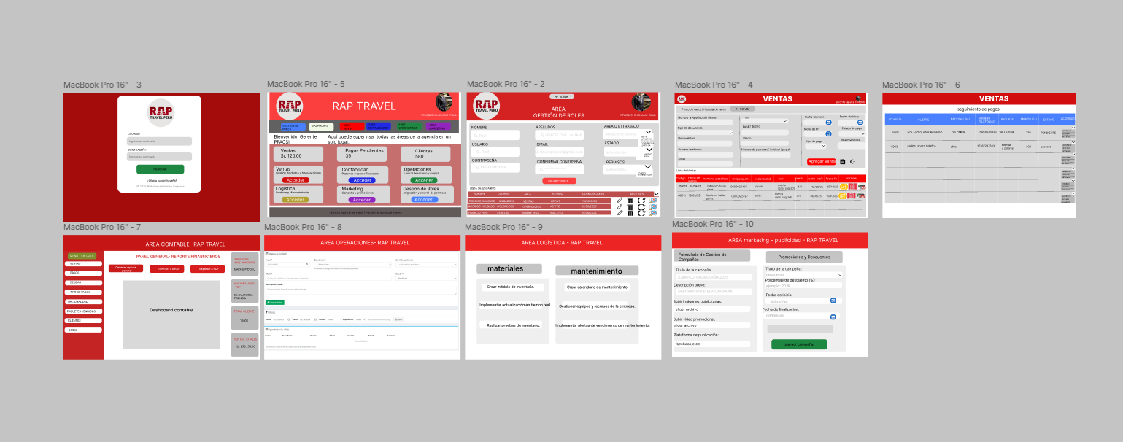

1. **Implementación de solución:**

* Se desarrolló un sistema digital integral para la empresa Rap Travel utilizando PHP. HTML. CSS. MySQL Y JS.
* Integración de módulos de cada prueba parciales y funcionalidad

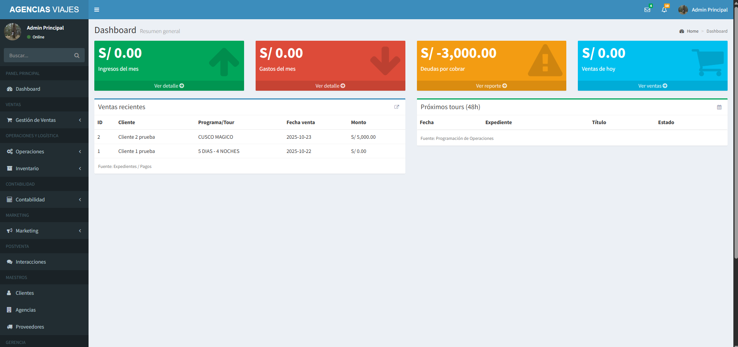

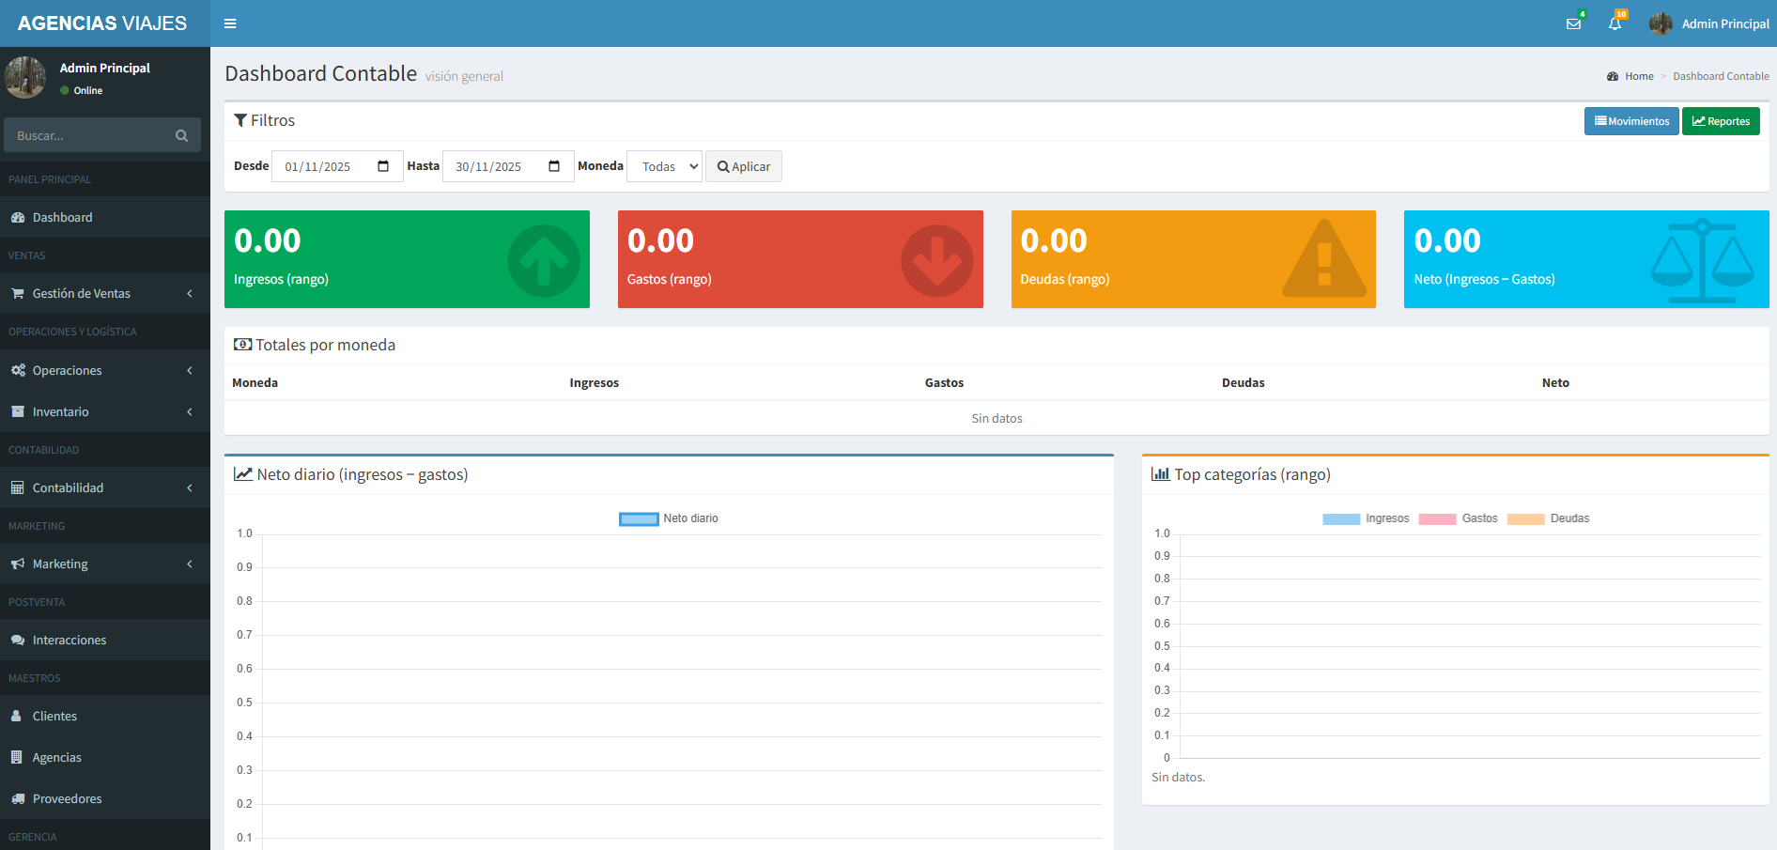

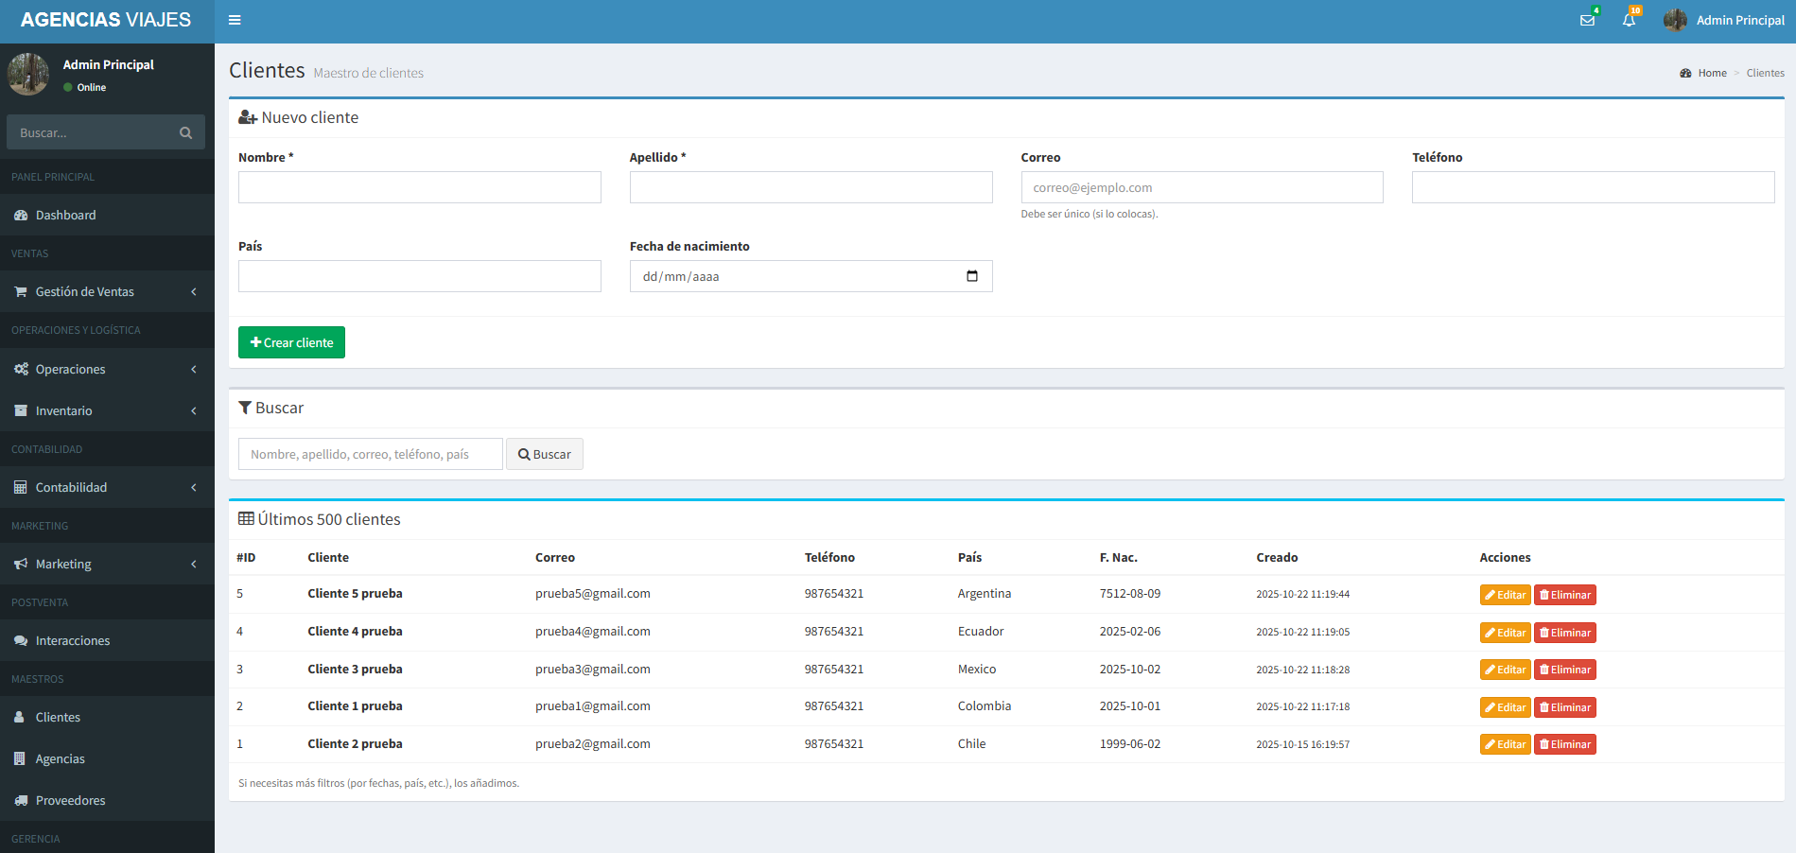

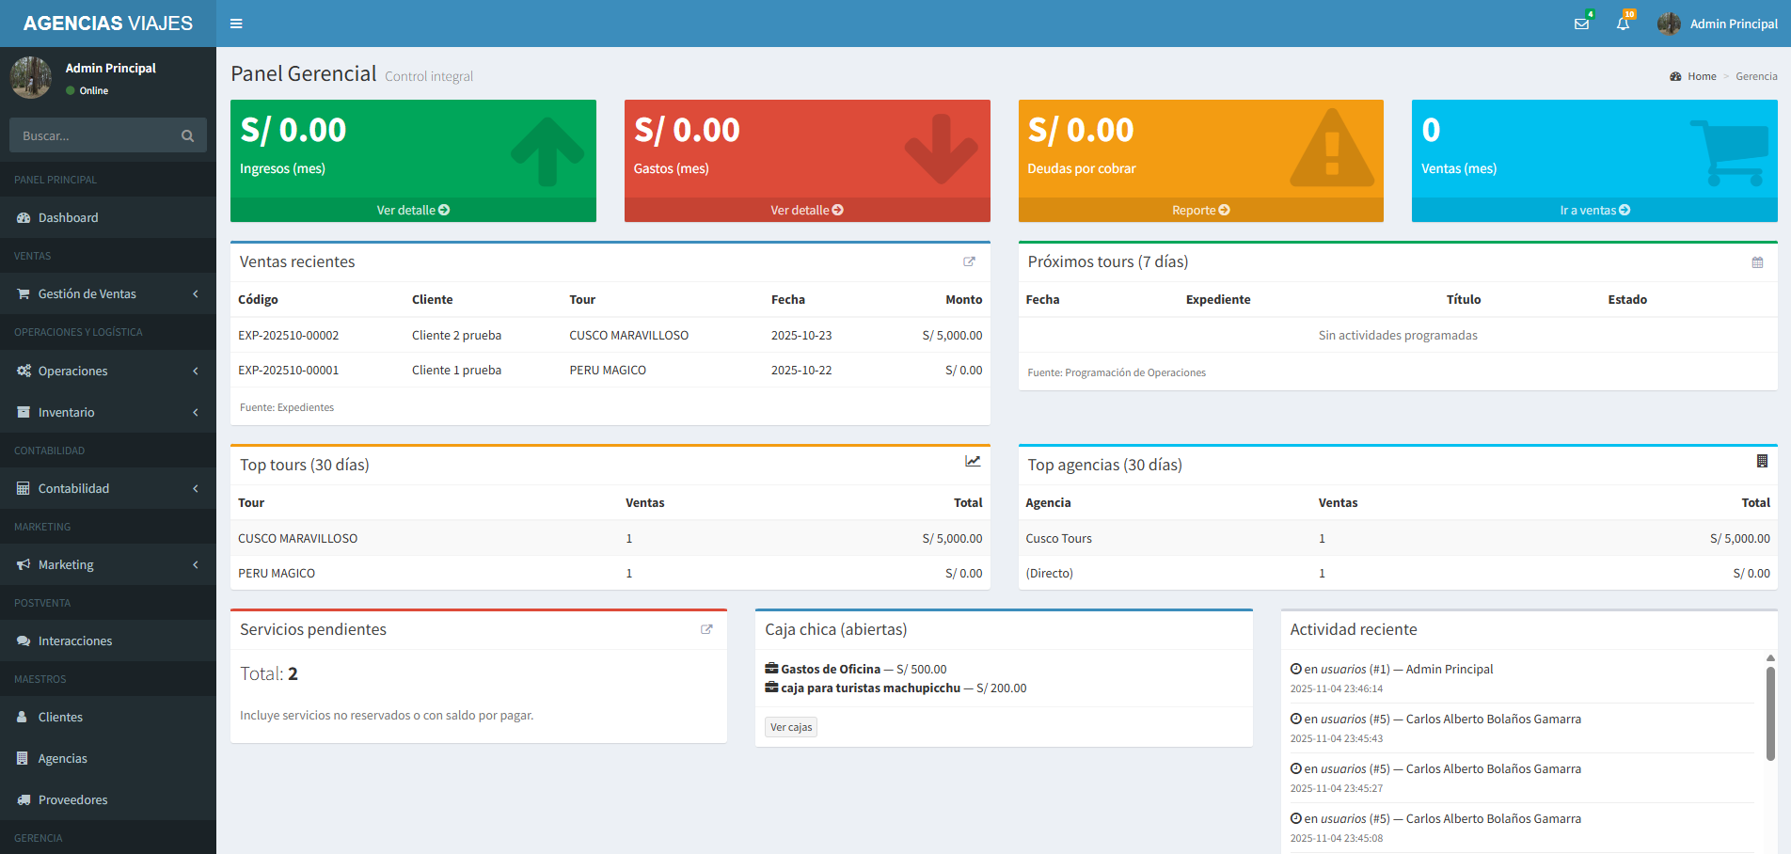

1. **Prueba calidad de software**

* Se realizaron pruebas de funcionalidad y de integración, validando la correcta operación del sistema.
* Severifican la centralización de datos de las empresa en tiempo real como reservas , pagos, visualización de pagos, seguimientos entre otros.

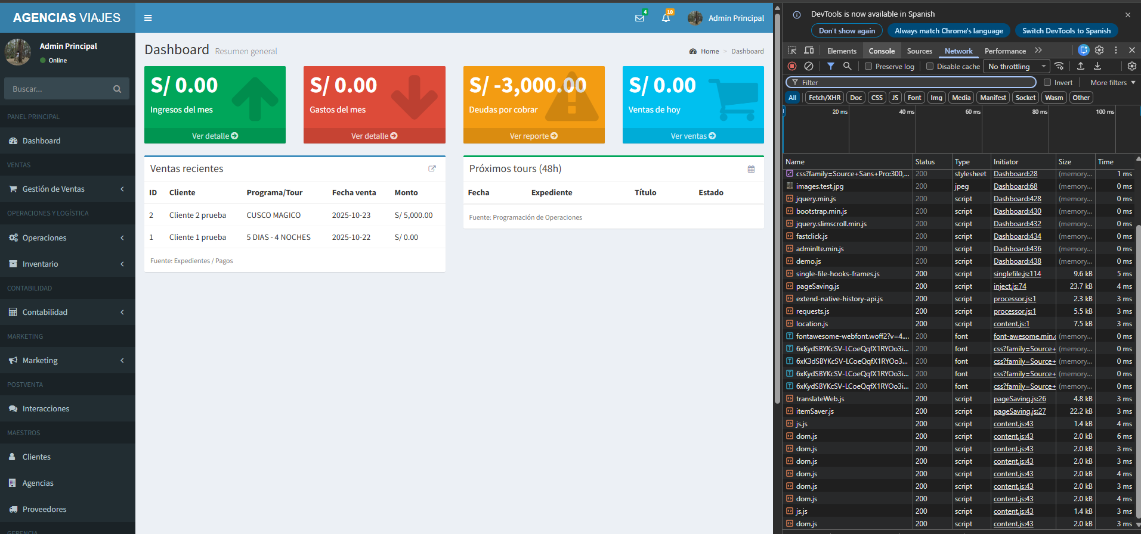

### 4.1.5 Aporte/ descubrimiento

1. **Optimización de procesos internos**

* Descubrimos que muchos procesos duplicaban los registros y consumía el tiempo para el personal dentro de la agencia .
* Al digitalizar se centraliza la información , se reduce un 80% de errores y duplicaciones.

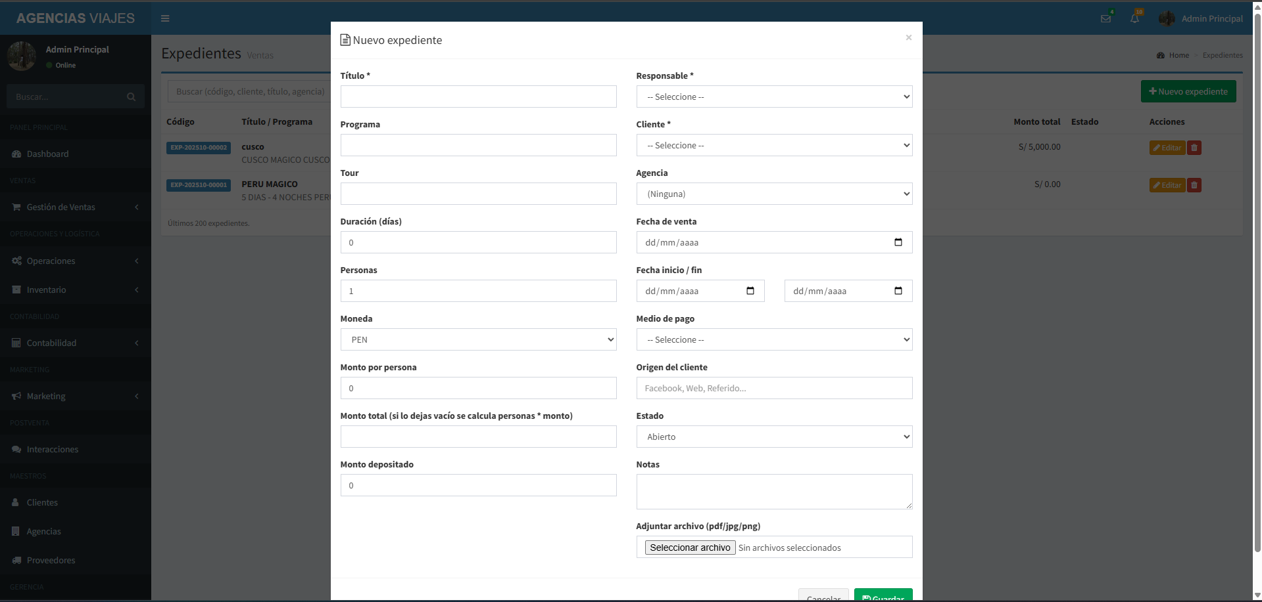

1. **Mejora en la experiencia de clientes**

* Detectamos que el personal de la empresa percibía lentitud en la confirmación de reservas o ventas.
* La implementación del sistema permite seguimiento en tiempo real aumentando la satisfacción de clientes y fidelización para la empresa.

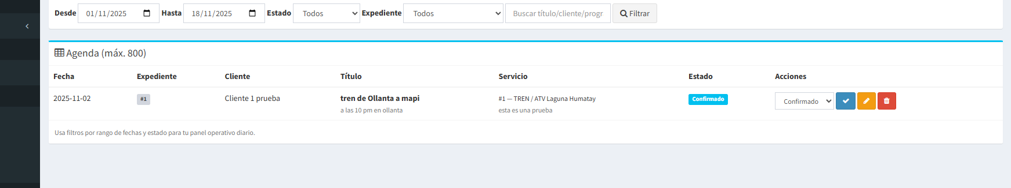

1. **Generación De indicadores estratégicos**

* Se evidenció la necesidad de información confiable para la gerencia
* El sistema ahora permite reportes automáticos y dashboard que facilitan decisiones rápidas basándose en la información centralizada mediante el sistema .

1. **Adaptación tecnológica.**

* El equipo se formalizó con integracion de tecnologia web, BD y seguridad
* Aprendimos a aplicar las buenas prácticas de desarrollo seguro para la empresa y para los clientes .

# USO DE HERRAMIENTAS MODERNAS

## 5.1 Lenguaje: PHP

El lenguaje principal de backend fue PHP, este es un lenguaje de programación interpretado orientado respecto a la construcción de aplicaciones web dinámicas. Es uno de los más usados a nivel mundial para el desarrollo backend gracias a su compatibilidad con múltiples servidores y base de datos. Entonces, es por eso que decidimos optar por este lenguaje de programación porque permite procesar formularios de clientes y reservas, facilita la conexión directa con MySQL para almacenar información, gestiona sesiones de usuarios inicio de sesión y roles y automatiza procesos como generación de reportes o seguimiento de pagos.

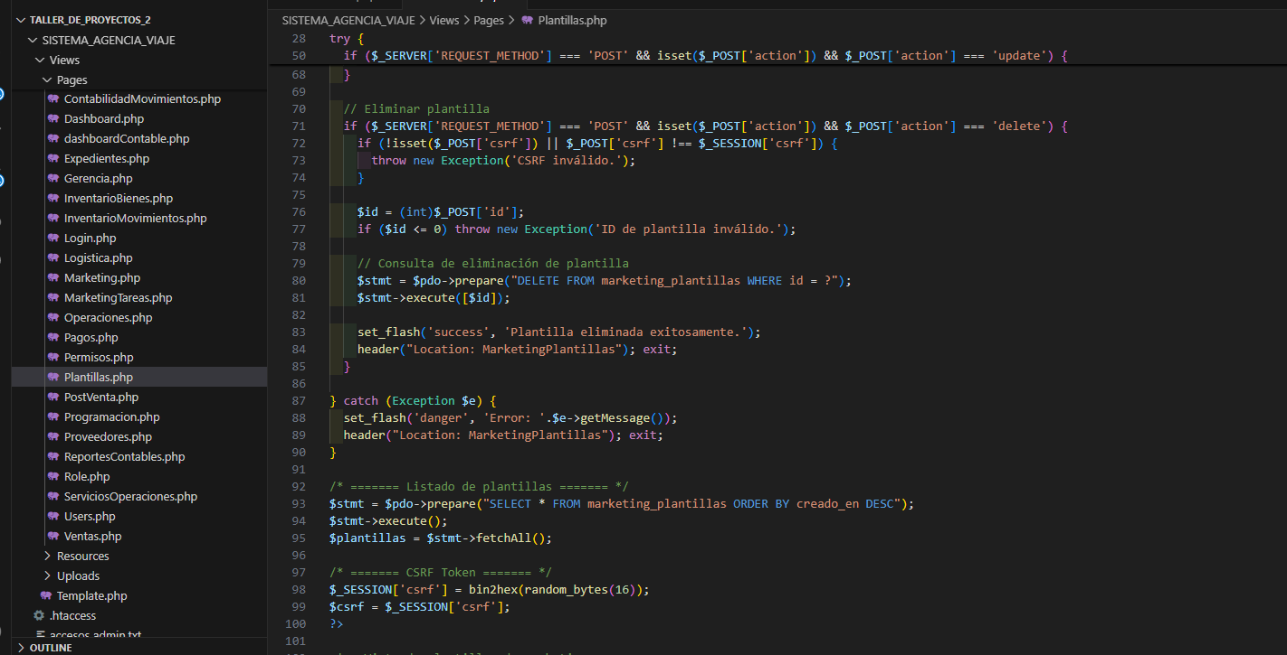

## 5.2 Base de datos: MySQL

MySQL es un sistema de gestión de Base de Datos Relacional que organiza la información en tablas relacionadas entre sí. Entre sus aspectos resaltantes podemos mencionar que es rápido, seguro y ampliamente utilizado para sistemas empresariales. En el caso nuestro, MySQL fue muy importante para centralizar toda la información dispersa que antes estaba en Excel o documentos físicos, crear relaciones entre clientes, reservas, pagos, proveedores, paquetes turísticos, logística y marketing. La implementación de una base de datos sólida permitió a RAP TRAVEL PERÚ eliminar duplicidad, errores manuales y desorden en registros.

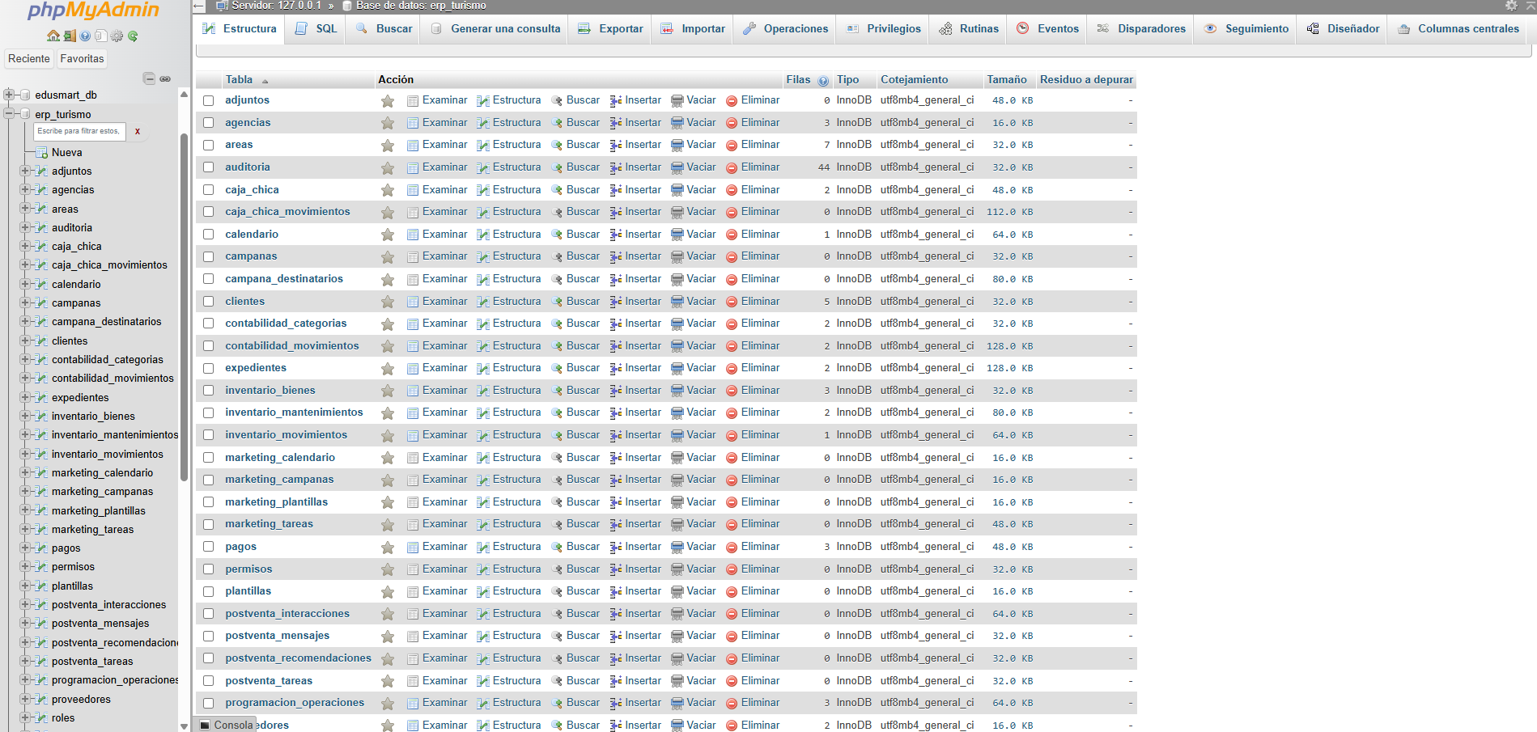

## 5.3 Servidor web: Apache http

Apache es uno de los servidores web más utilizados en el mundo. Su función es recibir solicitudes del navegador del usuario y servir las páginas o ejecutar en todo caso el código del backend (como sea el caso de PHP). Apache permitió simular un ambiente real en el sistema que trabajamos, permitiendo ejecutar el backend del proyecto, interpretar archivos PHP y probar todas la funcionalidades antes del despliegue en hosting real. Esto nos ayudó mucho en cuanto a la validación que el sistema funcione correctamente tanto en entorno local como en producción.

## 5.4 XAMPP

XAMPP es un paquete que integra Apache, PHP y MySQL todo esto en una sola herramienta, brindando un entorno completo para desarrollo y pruebas. Durante el desarrollo de nuestro proyecto, XAMPP permitió levantar el sistema rápidamente sin configuraciones avanzadas, realizar pruebas de conexión entre backend y base de datos y simular los procesos reales que tendrá la agencia cuando el sistema esté operativo. Gracias a XAMPP pudimos hacer pruebas constantes, reduciendo errores en las etapas finales.

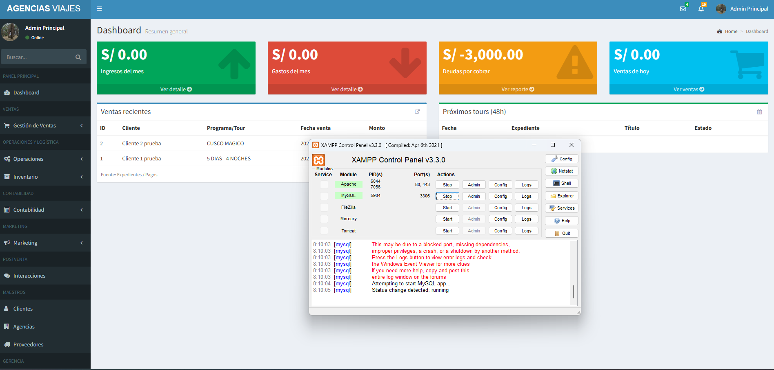

## 5.5 Control de versiones : Git

Git es un sistema de control de versiones que permite guardar, rastrear y más que todo gestionar los cambios realizados en un proyecto . Git fue esencial para mantener un registro del avance en cada módulo, evitar pérdida de código por errores, restaurar versiones anteriores y organizar las mejoras en cada sprint del proyecto SCRUM. Su uso fue esencial ya que nos permitió trabajar de manera más ordenada, profesional y segura

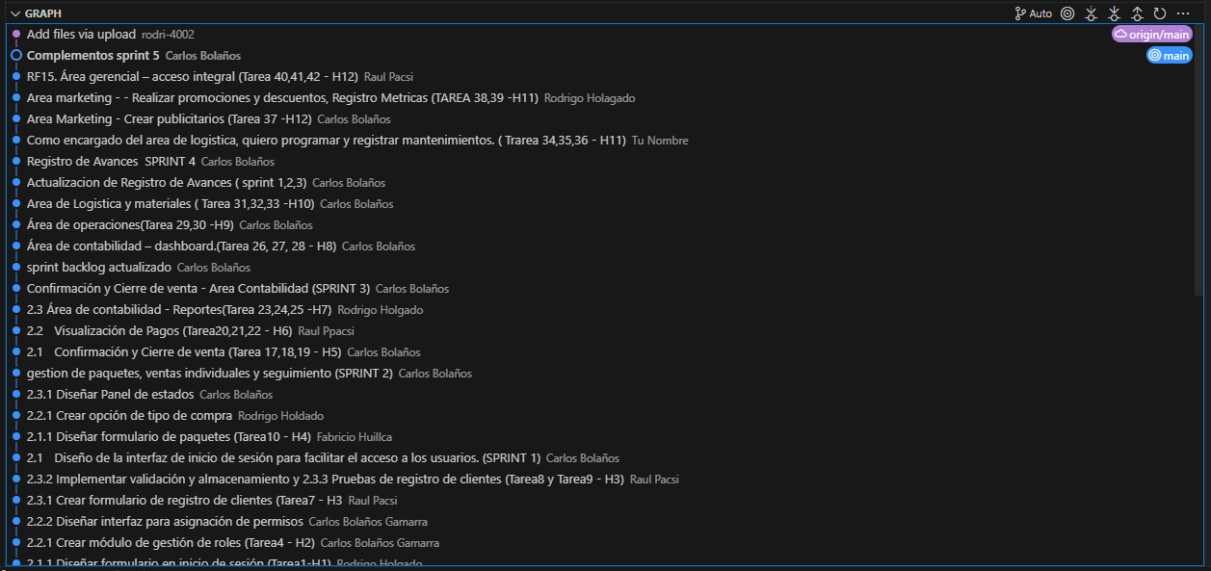

# DISEÑO DE INGENIERÍA

## 6.1 Listado de requerimientos funciones

se trabajó por épicas entonces cada épica está conformada por 3 historias de usuario y cada historia de usuario contiene 3 tareas de usuario.

**Tabla Nª 3 . listado de requerimientos funcionales RAP TRAVEL**

| **PMV** | **Meta** | **Valor** | **Tipo de Requerimiento** | **Requerimiento / Funcionalidad** | **Requerimiento No Funcional** | **Hito** | **Tiempo de Desarrollo** |
| --- | --- | --- | --- | --- | --- | --- | --- |
| 1 | Gestión de usuarios y clientes | Registrar, autenticar y controlar accesos | Funcional | Registro de usuarios y clientes en la plataforma. Inicio de sesión con usuario y contraseña. Gestión de roles y permisos | Seguridad: proteger datos de acceso y confidencialidad. Disponibilidad: el sistema debe estar operativo 24/7 | Entrega de módulo de usuarios y clientes | 25/09/25 -3/10/2025 |
| 2 | Gestión de reservas y ventas | Registrar y controlar paquetes turísticos y ventas | Funcional | Registro de paquetes, venta individual y grupal, seguimiento del proceso de venta | Integridad de datos: evitar duplicidad y errores en reservas. Trazabilidad: seguimiento completo de cada transacción | Entrega de módulo de ventas y reservas | 6/10/2025 - 16/10/2025 |
| 3 | Gestión financiera | Control y reportes de pagos | Funcional | Visualización de pagos pendientes y realizados, generación de reportes y dashboards financieros | Precisión: reportes exactos y actualizados. Accesibilidad: información disponible a usuarios autorizados | Entrega de módulo financiero | 17/10/2025 - 29/11/25 |
| 4 | Logística y marketing | Gestión de inventario, mantenimiento y publicidad | Funcional | Registro y actualización de inventario, calendario de mantenimiento, creación y gestión de campañas publicitarias | Usabilidad: interfaz amigable y fácil de usar. Rendimiento: respuesta rápida del sistema | Entrega de módulo de logística y marketing | 29/11/2025 - 5/11/2025 |
| 5 | Área gerencial | Panel de control integral | Funcional | Integración de todas las áreas en un panel gerencial con acceso total y auditoría | Seguridad y confiabilidad: control de permisos y trazabilidad de acciones | Entrega del panel gerencial final | 6/11/2025 - 12/11/2025 |

**Cuadros de criterios de aceptación por historia de usuario**

*Tabla N° 1 Inicio de sesión*

| **ID de la historia** | **Rol** | **Característica / Funcionalidad** | **Razón / Resultado** | **Número de escenario** | **Criterio de aceptación** | **Contexto (Dado)** | **Evento (Cuando)** | **Resultado / Comportamiento deseado (Entonces)** |
| --- | --- | --- | --- | --- | --- | --- | --- | --- |
| RF1-2025 | Usuario (Empleado) | Inicio de sesión con usuario y contraseña | Con la finalidad de permitir acceso solo a usuarios autorizados | 1 | Inicio de sesión exitoso | Un usuario registrado desea acceder al sistema | El usuario ingresa su usuario y contraseña válidos | El sistema valida, inicia sesión y redirige al panel según su rol |
| 2 | Error por credenciales inválidas | Un usuario intenta ingresar con datos incorrectos | El usuario ingresa usuario o contraseña inválidos | El sistema muestra mensaje de error y no permite el acceso |
| 3 | Validación de campos obligatorios | El formulario está visible | El usuario intenta ingresar sin llenar usuario o contraseña | El sistema bloquea el acceso y solicita completar los campos requeridos |

*Tabla N° 2 gestión de accesos y roles*

| **ID de la historia** | **Rol** | **Característica / Funcionalidad** | **Razón / Resultado** | **N° Escenario** | **Criterio de aceptación** | **Contexto** | **Evento** | **Resultado / Comportamiento deseado** |
| --- | --- | --- | --- | --- | --- | --- | --- | --- |
| RF2-2025 | Administrador | Asignar roles y permisos | Con la finalidad de garantizar acceso según funciones | 1 | Asignación de rol | Un administrador ha iniciado sesión | Selecciona un usuario y asigna un rol | El sistema actualiza el rol y registra la acción |
| 2 | Restricción por rol | Un usuario con rol limitado accede a una función no permitida | Intenta abrir un módulo no autorizado | El sistema bloquea acceso y muestra mensaje de permisos |
| 3 | Registro de cambios | Un administrador gestiona roles | Modifica permisos o roles | El sistema registra fecha, hora y usuario que hizo el cambio |

*Tabla N° 3 registro de clientes*

| **ID de la historia** | **Rol** | **Característica / Funcionalidad** | **Razón / Resultado** | **N° Escenario** | **Criterio de aceptación** | **Contexto** | **Evento** | **Resultado / Comportamiento deseado** |
| --- | --- | --- | --- | --- | --- | --- | --- | --- |
| RF3-2025 | Vendedor | Registrar clientes nuevos | Con la finalidad de registrar información confiable del cliente | 1 | Registro exitoso | El vendedor está en el módulo de ventas | Ingresa todos los datos obligatorios | El sistema registra al cliente correctamente |
| 2 | Validación de campos | El formulario está visible | El vendedor deja campos obligatorios vacíos | El sistema solicita completar los campos antes de continuar |
| 3 | Evitar duplicidad | Ya existe un cliente registrado con el mismo documento | El vendedor intenta registrar un cliente con el mismo DNI/pasaporte | El sistema alerta sobre posible duplicado y evita registro repetido |

*tabla N° 4 gestión de ventas (paquetes y servicios)*

| **ID de la historia** | **Rol** | **Característica / Funcionalidad** | **Razón / Resultado** | **N° Escenario** | **Criterio de aceptación** | **Contexto (Dado)** | **Evento (Cuando)** | **Resultado / Comportamiento deseado (Entonces)** |
| --- | --- | --- | --- | --- | --- | --- | --- | --- |
| RF4-2025 | Vendedor | Registrar paquetes turísticos | Con la finalidad de ofrecer servicios organizados y actualizados | 1 | Registro de paquete exitoso | El vendedor está en el módulo de paquetes | Ingresa datos completos del paquete (nombre, precio, destino, descripción) | El sistema registra el paquete y lo muestra como disponible |
| 2 | Edición de paquete | Un paquete ya existe en el sistema | El vendedor modifica datos (precio, fechas, cupos) | El sistema actualiza el paquete y guarda el cambio |
| 3 | Desactivación de paquete | Un paquete ya no está vigente | El vendedor marca el paquete como “inactivo” | El sistema oculta el paquete de ventas pero lo guarda para historial |

*Tabla N° 5 gestion de ventas (registro de transacciones)*

| **ID de la historia** | **Rol** | **Característica / Funcionalidad** | **Razón / Resultado** | **N° Escenario** | **Criterio de aceptación** | **Contexto (Dado)** | **Evento (Cuando)** | **Resultado / Comportamiento deseado (Entonces)** |
| --- | --- | --- | --- | --- | --- | --- | --- | --- |
| RF5-2025 | Vendedor | Registrar venta individual | Con la finalidad de generar órdenes de compra por cada cliente | 1 | Registro de venta individual | Existe un cliente y un paquete activo | El vendedor selecciona un cliente y asigna 1 viajero | El sistema genera una venta con código único |
| Registrar venta grupal | Permitir ventas para varios pasajeros con un mismo responsable | 2 | Registro de venta grupal | Hay un responsable del grupo | El vendedor registra varios pasajeros bajo una sola reserva | El sistema genera una venta grupal con un código único para todo el grupo |
| Cálculo automático | Calcular costo total según número de pasajeros | 3 | Cálculo de montos | El paquete tiene un precio establecido | El vendedor ingresa cantidad de pasajeros | El sistema calcula automáticamente el monto total de la venta |

*Tabla N° 6 gestión de ventas control y monitoreo*

| **ID de la historia** | **Rol** | **Característica / Funcionalidad** | **Razón / Resultado** | **N° Escenario** | **Criterio de aceptación** | **Contexto (Dado)** | **Evento (Cuando)** | **Resultado / Comportamiento deseado (Entonces)** |
| --- | --- | --- | --- | --- | --- | --- | --- | --- |
| RF6-2025 | Vendedor | Ver estados de venta | Con la finalidad de realizar seguimiento al proceso de compra | 1 | Visualización de estados | Existen ventas registradas | El vendedor accede al módulo de seguimiento | El sistema muestra estado de cada venta (pendiente, en pago, pagado, anulado) |
| Actualizar estado | Mantener el estatus actualizado | 2 | Actualización de estado | Una venta requiere cambio | El vendedor selecciona nuevo estado | El sistema guarda la actualización con fecha y usuario |
| Filtros y búsqueda | Facilitar la gestión visual | 3 | Filtrado de ventas | Hay múltiples ventas | El vendedor aplica filtros (fecha, estado, cliente) | El sistema muestra solo ventas filtradas |

*Tabla N° 7 gestión de ventas (Finalización de transacción)*

| **ID de la historia** | **Rol** | **Característica / Funcionalidad** | **Razón / Resultado** | **N° Escenario** | **Criterio de aceptación** | **Contexto (Dado)** | **Evento (Cuando)** | **Resultado / Comportamiento deseado (Entonces)** |
| --- | --- | --- | --- | --- | --- | --- | --- | --- |
| RF7-2025 | Vendedor | Registrar pago final | Con la finalidad de cerrar correctamente una compra | 1 | Registro de pago final | Una venta está en estado “en pago” | El vendedor ingresa el monto pagado, fecha y medio de pago | El sistema registra el pago y cambia estado a “Pagado” |
| Generar comprobante | Para entregar constancia al cliente | 2 | Emisión de comprobante | Una venta está marcada como “Pagado” | El vendedor confirma el cierre | El sistema genera comprobante (PDF o impresión) |
| Validación antes de cerrar | Para evitar errores en el cierre | 3 | Validación de datos | Una venta aún no tiene todos los pagos registrados | El vendedor intenta marcar como “Pagado” | El sistema muestra advertencia y bloquea cierre hasta completar datos |

*Tabla N° 8 contabilidad / ventas (control financiero de transacciones)*

| **ID de la historia** | **Rol** | **Característica / Funcionalidad** | **Razón / Resultado** | **N° Escenario** | **Criterio de aceptación** | **Contexto (Dado)** | **Evento (Cuando)** | **Resultado / Comportamiento deseado (Entonces)** |
| --- | --- | --- | --- | --- | --- | --- | --- | --- |
| RF8-2025 | Vendedor / Contable | Consultar pagos pendientes y realizados | Con la finalidad de controlar el flujo de pagos | 1 | Visualización general | Existen pagos registrados | El usuario accede al módulo de pagos | El sistema muestra pagos pendientes, parciales y completados |
| Filtro por estado / fecha / cliente | Facilitar análisis y control | 2 | Filtrado de pagos | Hay varios registros de pago | El usuario aplica filtros | El sistema muestra resultados filtrados |
| Detalle de pago | Revisar información específica | 3 | Detalle de transacción | Un pago existe en el sistema | El usuario selecciona un pago | El sistema muestra fecha, monto, tipo de pago, vendedor, código de reserva |

*Tabla N°9 contabilidad (analisis financiero y documentación)*

| **ID de la historia** | **Rol** | **Característica / Funcionalidad** | **Razón / Resultado** | **N° Escenario** | **Criterio de aceptación** | **Contexto (Dado)** | **Evento (Cuando)** | **Resultado / Comportamiento deseado (Entonces)** |
| --- | --- | --- | --- | --- | --- | --- | --- | --- |
| RF9-2025 | Contador | Generar reportes de ventas | Con la finalidad de analizar ingresos y operaciones | 1 | Reporte por rango de fechas | Existen ventas registradas | El contador selecciona un rango de fechas | El sistema genera reporte con totales y detalle |
| Exportar reportes | Facilitar gestión documental | 2 | Exportación | Un reporte está generado | El contador selecciona PDF o Excel | El sistema descarga el archivo en el formato elegido |
| Control de accesos | Evitar acceso a personal no autorizado | 3 | Restricción de acceso | Usuarios con roles básicos intentan ingresar al módulo | El sistema bloquea acceso y muestra mensaje de permiso denegado |  |

*Tabla N°10 contabilidad (visualización de métricas e indicadores)*

| **ID de la historia** | **Rol** | **Característica / Funcionalidad** | **Razón / Resultado** | **N° Escenario** | **Criterio de aceptación** | **Contexto (Dado)** | **Evento (Cuando)** | **Resultado / Comportamiento deseado (Entonces)** |
| --- | --- | --- | --- | --- | --- | --- | --- | --- |
| RF10-2025 | Contador | Visualizar dashboard financiero | Con la finalidad de analizar indicadores clave en tiempo real | 1 | Mostrar indicadores financieros | Existen ventas y pagos registrados | El contador accede al dashboard | El sistema muestra métricas como ingresos, ventas del día, pagos pendientes |
| Actualización automática | Mantener datos en tiempo real | 2 | Actualización de datos | Se registran nuevas ventas o pagos | El contador refresca la vista | El sistema actualiza los indicadores automáticamente |
| Aplicar filtros | Analizar periodos o servicios específicos | 3 | Filtros de análisis | El dashboard está cargado | El contador aplica filtros de fechas o servicios | El sistema actualiza los gráficos y métricas según filtros |

*Tabla N° 11 operaciones (gestión de reservas y programación)*

| **ID de la historia** | **Rol** | **Característica / Funcionalidad** | **Razón / Resultado** | **N° Escenario** | **Criterio de aceptación** | **Contexto (Dado)** | **Evento (Cuando)** | **Resultado / Comportamiento deseado (Entonces)** |
| --- | --- | --- | --- | --- | --- | --- | --- | --- |
| RF11-2025 | Operador | Planificar itinerarios de reservas | Con la finalidad de organizar correctamente la ejecución del servicio | 1 | Creación de itinerario | Se tiene reserva confirmada | El operador abre la reserva y define horario, actividades y proveedores | El sistema guarda itinerario asociado a la reserva |
|  |  | Ver estado de reservas | Monitorear proceso operativo | 2 | Visualización de estados | Hay reservas programadas | El operador accede al módulo de operaciones | El sistema muestra estados: Programado, En curso, Reprogramado, Finalizado |
|  |  | Registrar incidencias | Controlar los imprevistos operativos | 3 | Registro de incidencias | Ocurre un cambio o situación inesperada | El operador registra observación en la reserva | El sistema guarda incidencia con fecha, hora y usuario |

*Tabla N° 12 logística (control de recursos materiales)*

| **ID de la historia** | **Rol** | **Característica / Funcionalidad** | **Razón / Resultado** | **N° Escenario** | **Criterio de aceptación** | **Contexto (Dado)** | **Evento (Cuando)** | **Resultado / Comportamiento deseado (Entonces)** |
| --- | --- | --- | --- | --- | --- | --- | --- | --- |
| RF12-2025 | Encargado de Logística | Registrar materiales e insumos | Con la finalidad de llevar un control eficiente del inventario | 1 | Registrar material | El módulo de logística está disponible | El encargado llena datos del material (nombre, unidad, stock inicial) | El sistema guarda el material en el inventario |
| Actualizar stock | Mantener información actualizada | 2 | Actualización de stock | Existe un movimiento de entrada o salida | El encargado registra la operación | El sistema actualiza stock e historial de movimiento |
| Alertas de stock mínimo | Evitar faltantes de material | 3 | Alerta automática | Un material tiene stock mínimo configurado | El stock actual llega al nivel mínimo | El sistema muestra una alerta para reabastecimiento |

*Tabla N° 13 Logistica (programacion y control de mantenimientos)*

| **ID de la historia** | **Rol** | **Característica / Funcionalidad** | **Razón / Resultado** | **N° Escenario** | **Criterio de aceptación** | **Contexto (Dado)** | **Evento (Cuando)** | **Resultado / Comportamiento deseado (Entonces)** |
| --- | --- | --- | --- | --- | --- | --- | --- | --- |
| RF13-2025 | Encargado de Logística | Programar mantenimientos de recursos | Con la finalidad de asegurar que los equipos y materiales estén en óptimas condiciones | 1 | Programación de mantenimiento | Existen recursos (vehículos, equipos, etc.) | El encargado registra fecha, tipo de mantenimiento y recurso | El sistema guarda la programación en el calendario |
| Historial de mantenimientos | Para controlar intervenciones pasadas | 2 | Consulta de historial | El recurso ya tiene mantenimientos previos | El encargado accede al detalle del recurso | El sistema muestra lista de mantenimientos con fechas y observaciones |
| Recordatorio de próximos mantenimientos | Para evitar retrasos y fallas operativas | 3 | Alertas de mantenimiento próximo | Hay mantenimientos programados | Se acerca la fecha del mantenimiento | El sistema muestra alerta o notificación visual |

*Tabla N° 14 marketing (gestión de campañas y resultados)*

| **ID de la historia** | **Rol** | **Característica / Funcionalidad** | **Razón / Resultado** | **N° Escenario** | **Criterio de aceptación** | **Contexto (Dado)** | **Evento (Cuando)** | **Resultado / Comportamiento deseado (Entonces)** |
| --- | --- | --- | --- | --- | --- | --- | --- | --- |
| RF14-2025 | Marketero | Registrar campañas publicitarias | Con la finalidad de llevar control organizado de las estrategias de promoción | 1 | Registro de campaña | El marketero está en su módulo | Registra nombre, canal, fechas y objetivo | El sistema guarda la campaña y la muestra como activa |
| Actualizar estado de campaña | Para controlar su ejecución | 2 | Cambio de estado | Una campaña existe en el sistema | El marketero cambia el estado (planificada, en ejecución, finalizada) | El sistema actualiza el estado en el listado |
| Registrar resultados | Para evaluar efectividad de la campaña | 3 | Registro de resultados | Una campaña está finalizada | El marketero registra métricas (alcance, leads, ventas) | El sistema guarda datos para análisis posterior |

*Tabla N° 15 gerencia (control total, auditoría y supervisión)*

| **ID de la historia** | **Rol** | **Característica / Funcionalidad** | **Razón / Resultado** | **N° Escenario** | **Criterio de aceptación** | **Contexto (Dado)** | **Evento (Cuando)** | **Resultado / Comportamiento deseado (Entonces)** |
| --- | --- | --- | --- | --- | --- | --- | --- | --- |
| RF15-2025 | Gerente General | Acceder a panel integral | Con la finalidad de supervisar todas las áreas desde un solo panel | 1 | Visualización integral | El gerente tiene permisos especiales | Ingresa al panel gerencial | El sistema muestra indicadores completos: ventas, pagos, operaciones, logística y marketing |
| Seguridad y permisos | Para proteger información sensible | 2 | Restricción | Un usuario sin rol gerencial intenta acceder | Intenta entrar al panel gerencial | El sistema bloquea el acceso y muestra mensaje de permisos insuficientes |
| Auditoría del sistema | Para registrar movimientos clave | 3 | Registro de acciones | El gerente realiza acciones críticas (cambios globales o ajustes) | El gerente ejecuta la acción | El sistema registra fecha, hora, acción y usuario para auditoría |

**PMV Gestión de Accesos y clientes.**

Se estableció un módulo que permite a cada usuario que trabaja dentro de la empresa acceder a sus áreas respectivas con un usuario y contraseña según sus roles y así poder trabajar de manera confiable con los clientes sin duplicar la información o cometer errores como pérdida de datos.

**PMV Gestión de paquetes turísticos.**

Se impedimento para optimizar los tiempos para gestionar paquetes turísticos y ventas , tanto individual como grupales, asegurando trazabilidad y seguimiento de cada transacción realizada por parte de tus clientes**.**

**PMV Confirmación de área de contabilidad.**

El módulo permite finalizar las ventas de manera segura para la empresa y cliente, visualizando los pagos generados y reportes contables precisos, apoyando a la toma de decisiones gerenciales**.**

**PMV Dashboard y operaciones.**

Se implementó un panel donde pueden ver o mostrar los indicadores claves y permite gestionar las operaciones internas y los recursos logísticos de manera centralizada exportando un archivo pdf si lo requiere **.**

**PMV Logística Marketing y Gerencia .**

Este sprint unifica las áreas de logística, publicidad y regencia , permitiendo mantener un control total de servicios, campañas y reportes estratégicos desde un solo sistema de todas las áreas de la empresa rata travel.

## 6.2 El Diseño de base datos

El base datos está diseñado bajo un enfoque relacional para el proyecto de sistema digital integral, utilizando MySQL, garantizando integridad , normalización y escalabilidad. La base de datos centraliza información de la empresa de rap travel mediante sus reservas, operaciones, marketing, contabilidad, clientes y pagos entre otros. Se establecieron relaciones claras entre tablas mediante llaves primarias y foráneas, permitiendo consultar rápida y segura.

## 6.3 Arquitectura de la solución planteado

Para este proyecto la arquitectura se basa en capas , que permite modularidad escalabilidad y mantenibilidad del sistema realizado.

**Capa de presentación ( frontend)**

El interfaz realizado está constituido por las siguientes herramientas tecnológicas como HTML-CSS Y JS.

**Capa de lógica de negocio ( Backend)**

Esta capa controla el flujo de datos y reglas de negocio de la empresa . Implementa con PHP para diferentes áreas de la empresa que solicita en este caso el rap travel perú.

**Cap de base datos**

Se utilizó MySQL para crear la base de datos para el sistema digital integrado con la finalidad de centralizar toda la información de diferentes áreas de la empresa.

**6.4 Código de aplicación por capas ( enlace de github)**

El completo del proyecto está en nuestro github todos los sprint, backlogs.

**Front end :** resources/views y public para CCSS/JS

**Back end.:** app/http/controllers y app/Models

**Base de Datos:** database/migration y database/seeders

**Enlace de repositorio**

[**https://github.com/CarlosBG-2004/TALLER_DE_PROYECTOS_2**](https://github.com/CarlosBG-2004/TALLER_DE_PROYECTOS_2)

# GESTIÓN DEL PROYECTO

## 7.1 Línea Base( diagrama de gantt)

En este proyecto la aplicación inicial de actividades se realizó mediante el diagrama lógico de los PMV y los requerimientos funcionales del sistemas , permitiendo un seguimiento y avance del proyecto .

**Tabla Nª 4 . Línea de base de proyecto**

| ID | **Titulo del HU** | Sprint | Tiempo de entrega x dias | fecha- inicio/ fin |
| --- | --- | --- | --- | --- |
| PMV 1 | RF1. Inicio de sesión | Sprint 1 | 7 dias | 25/09/25 -3/10/2025 |
|
|
| RF2. Gestión de accesos y roles |
|
|
| RF3. Registro de clientes en ventas |
|
|
| PMV 2 | RF4. Gestión de paquetes turísticos | Sprint 2 | 9 días | 6/10/2025 - 16/10/2025 |
|
|
| RF5. Venta individual y grupal |
|
|
| RF6. Seguimiento del proceso de venta |
|
|
| PMV 3 | RF7. Confirmación y cierre de venta | Sprint 3 | 9 días | 17/10/2025 - 29/11/25 |
|
|
| RF8. Visualización de pagos |
|
|
| RF9. Área de contabilidad – reportes |
|
|
| PMV4 | RF10. Área de contabilidad – dashboard | Sprint 4 | 8 días | 29/11/2025 - 5/11/2025 |
|
|
| RF11. Área de operaciones |
|
|
| RF12. Área de logística – materiales |
|
|
| PMV 5 | RF13. Área de logística – mantenimiento | Sprint 5 | 5 días | 6/11/2025 - 12/11/2025 |
|
|
| RF14. Área de marketing – publicidad |
|
|
| RF15. Área gerencial – acceso integral |
|
|

## 7.1 Diagrama de gantt (ejecutado)

El diagrama ejecutado refleja el trabajo completo y terminado de los sprint y tareas del usuario, terminando lo planificado dentro del tiempo . Permite identificar retrasos, ajustes y reprogramaciones necesarias para cumplir con los objetivos.

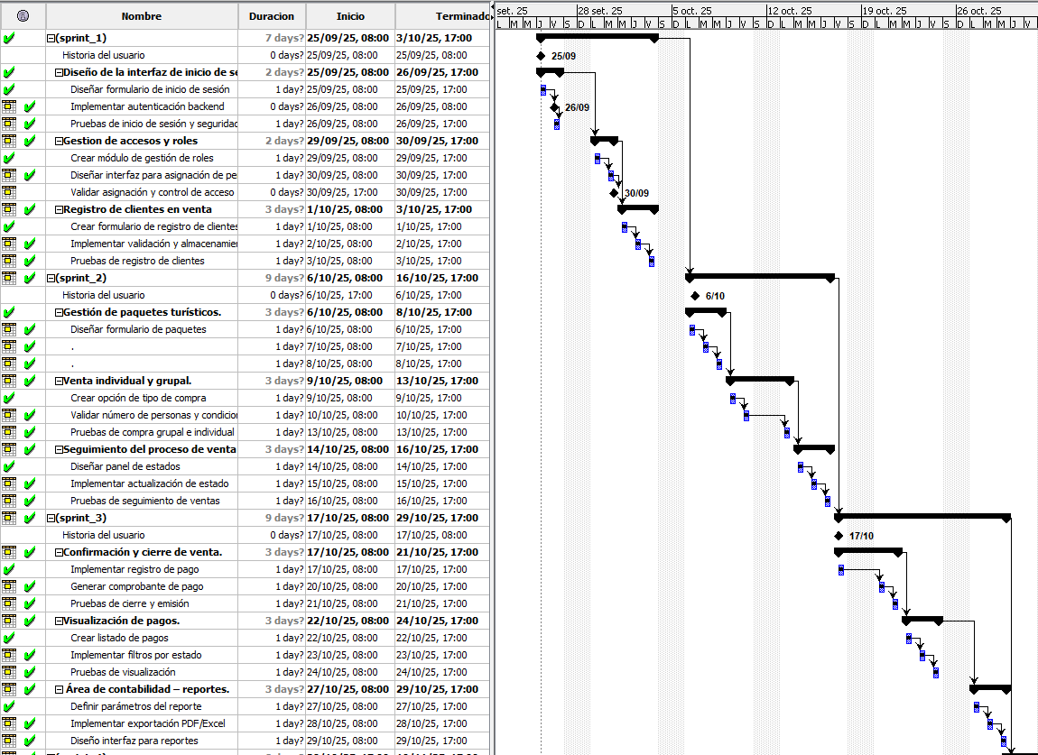

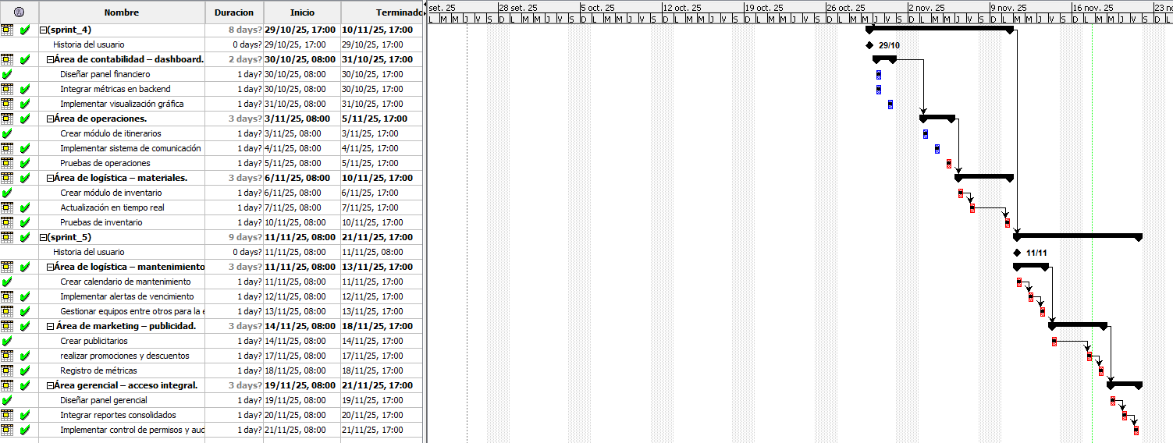

# PRUEBAS Y RESULTADOS Y DISCUSIÓN

## 8.1 Pruebas por PMV

Se han realizado pruebas funcionales del sistemas integral y de rendimiento por cada PMV , siguiendo la metodologia Scrum y la historias de usuario previamente definidas. La pruebas incluyeron distintos ares y escenarios para garantizar que el sistema fuera confiable, seguir para la empresa y eficiente, incluso en condiciones de hardware limitado y diferentes plataformas funciona correctamente el sistema realizado para la empresa.

**Resumen de pruebas por PMV**

**Tabla Nª 5. Prueba por PMV**

| **PMV** | **Historia de Usuario** | **Tipo de Prueba** | **Resultado** |
| --- | --- | --- | --- |
| 1 | RF1 – Inicio de sesión | Funcional y seguridad | Éxito, autenticación correcta, tiempo de carga <2s |
| 1 | RF2 – Gestión de accesos | Funcional | Roles asignados correctamente, permisos diferenciados validados |
| 2 | RF4 – Gestión de paquetes turísticos | Funcional | Registro y modificación de paquetes sin errores |
| 3 | RF7 – Confirmación de venta | Funcional | Pagos registrados, comprobantes generados correctamente |
| 4 | RF10 – Dashboard contable | Rendimiento | Indicadores cargan en tiempo real, eficiente incluso con 200 registros |
| 5 | RF14 – Marketing y publicidad | Funcional | Campañas registradas y métricas correctamente generadas |

**PRUEBAS:**

* Formulario de inicio de sesión exitoso.
* Registro de clientes y paquetes turísticos.
* Panel principal de la gerencia .
* Confirmación de pagos y generación de comprobantes.

## 8.2 Resultados resumidos

* La tasa de éxito de prueba es de 95% sin errores en cada historia del usuario.
* Tiempo de respuesta promedio <3 segundos por consultas en dashboard.
* Compatibilidad: sistema probado en Windows 10,11, y linux funciona correctamente.
* Errores encontrados : 5 incidencias menores, pero se corrigió antes de la entrega final todo con éxito.

**Estadística adicionales:**

* Reducción del 80% de duplicidad de registros.
* Disminución del 60% en tiempo de coordinación entre áreas.

## 8.3 Discusión

Al comparar con los resultados de nuestros antecedentes internacionales, nacionales y locales.

* **Internacional:** Ei proyecto de corea( digital transformation support proyect) mostró que la digitalización mejora la eficiencia y precisa digital de agencias[1]. Nuestro sistema replicó estos beneficios a nivel local , centralizando procesos, información y automatizando la atención al cliente rápidamente.
* **Nacional:** La iniciativa del MINCETUR Y CAF en Perú evidencio que la digitalización contribuye a la competitividad y eficiencia de la agencia turísticas[2]. RAP TRAVEL PERÚ implementó un sistema integral que logra los mismos objetivos de manera adaptada al contexto local.
* **Local:** Caos como la agencia de grandes momentos demostraron que una transformación digital mejora la gestión interna y la atención al cliente[3].Nuestros resultados confirman que centralizar informaciones y automatizar procesos, genera eficiencia y satisfacción al cliente y una buena organización para la empresa.

# LECCIONES APRENDIDAS POR PMV

**PMV 1. Gestión de acceso y registro de clientes**

* **Importancia de la seguridad desde el inicio:** Implementar un inicio de sesión seguro y gestión de roles correctamente definidas evitar accesos indebidos que garantizan que cada usuario solo vea lo que corresponde trabajar dentro de la empresa .
* **Claridad en los requerimientos funcionales:** Definir de manera precisa los campos obligatorios para su registro de clientes facilita el desarrollo y reduce errores durante las pruebas realizadas del sistema integral .
* **Valor de la validación temprana**: Se probó los módulos de inicio de sesión y acceso a roles con diferentes escenarios permitió detectar errores de autentificación antes de integrar otros módulos .

**PMV 2. Gestión de paquetes turísticos y ventas**

* **Centralización De información:** Registro todo los paquetes y ventas en un único sistema digital que se implementó que previene duplicidad y facilita el seguimiento de transacciones.
* **Comunicación con el cliente**: Diseñar un flujo claro de seguimientos de ventas para garantizar que los clientes reciban información actualizada mediante sus el sistema una información actualizada y personalizada.
* **Pruebas iterativas de funcionalidad**: Testear cada funcionalidad del módulo de ventas antes de cerrar un sprint permite corregir fallos a tiempo y evitar retrabajo para empresa.

**PMV 3. Confirmación de venta y area contable**

* **Automatización con herramientas claves:**  La automatización dentro de la empresa mediante el sistema reduce los errores humanos y acelera los procesos internos de la empresa.
* **Visualización de datos en tiempo real**: Con la implementación del sistema la empresa puede tomar decisiones rápidas por el dashboard generado con la información actualizada más rápida y precisa.
* **Monetario constante:** con el sistema podemos revisar continuamente el flujo de operación realizadas y que nos permiten detectar cuellos de botella y poder optimizar a tiempo .

**PMV 4 . Área de operaciones y logística**

* **Planificación anticipada:** Optimizar los tiempos y literarios desde base de datos evita conflicto en la empresa y con el sistema mejora la atención a los clientes dentro de empresa travel**.**
* **Personalización en el marketing:** Gestionar campañas desde la plataforma mantienes organizado y aumenta la efectividad en las publicidades mediante sus redes sociales para los clientes.
* **Control integral:**  EL gerente general al tener un panel visual de toda las áreas unificadas mejora la supervisión de cada área así poder tomar decisiones según la operación que realizan y con la finalidad de mejora en lo que que se requiere para empresa.

**PMV 5 . Marketing y gerencia**

* **Importancia de indicadores estratégicos:** Una visualización de panel de todas las áreas en tiempo real le permite a la gerencia tomar una decisión exacta y oportuna para la empresa.
* **Personalización en el marketing:** Gestionar campañas desde la plataforma mantienes organizado y aumenta la efectividad en las publicidades mediante sus redes sociales para los clientes

# CONCLUSIONES

La implementación del sistema digital integral logró unificar los procesos dispersos, mejorando significativamente la eficiencia organizacional y la transparencia en la toma de decisiones mediante el sistema implementado. La agencia ahora cuenta con un flujo de trabajo más estructurado, seguro y confiable lo impacta directamente en la calidad de servicios y satisfacción al cliente.

Se logró digitalizar aproximadamente el 90% de los procesos previamente gestionados en hoja de excel, reduciendo en u n 70% de dependencia de archivos físicos y duplicados, esto permitió que los colaboradores dentro de la empresa trabajen en forma ordenada con la información centralizada y confiable evitando errores.

En el módulo de reservas se implementó para gestionar el 100% de la solicitudes de clientes como compara sd paquetes turísticos , reduciendo en 80% los errores y duplicidad. Esto garantiza un proceso más transparente y seguro, aumentando la confianza de los clientes y mejorando su imagen de la empresa.

La integración de estas áreas permitió reducir el 60 % el tiempo de coordinaciones entre departamentos y automatizar la generación de informes e indicadores en tiempo real.Esto facilita la toma de decisiones fundamentales,fortaleciendo su imagen frente a los clientes y empresas en mercado laboral y el mundo digital.

# ANEXOS

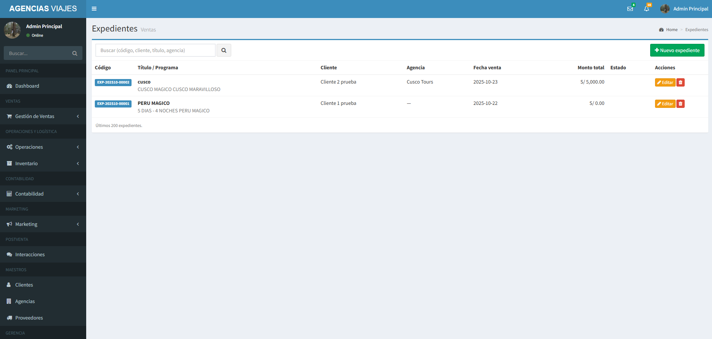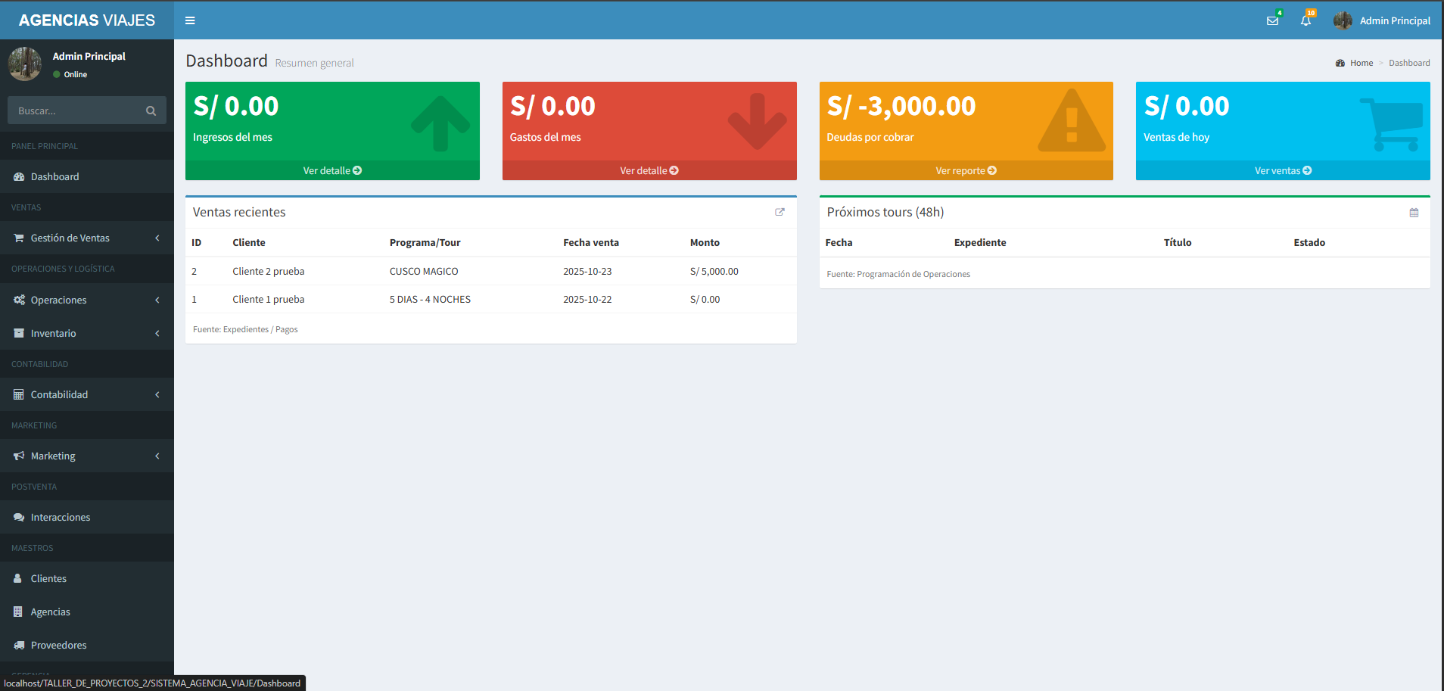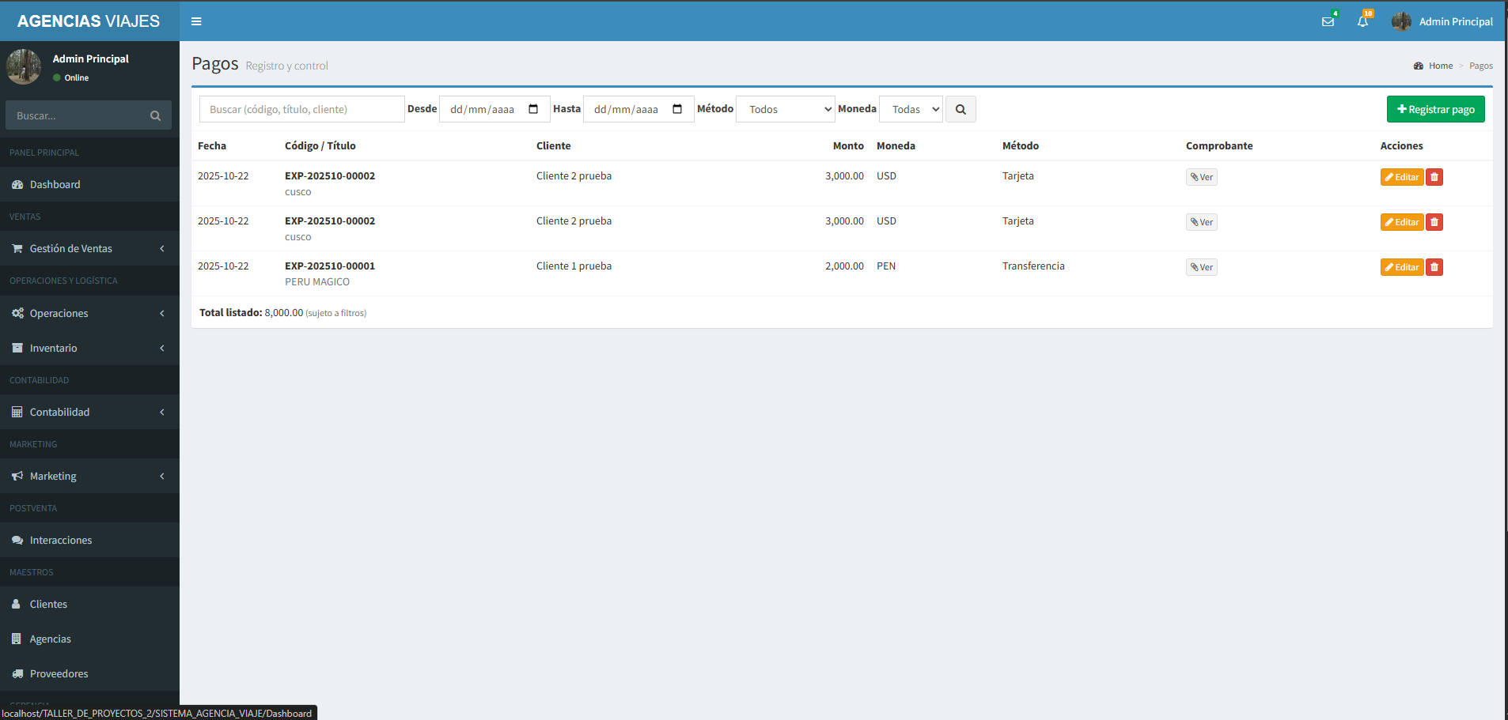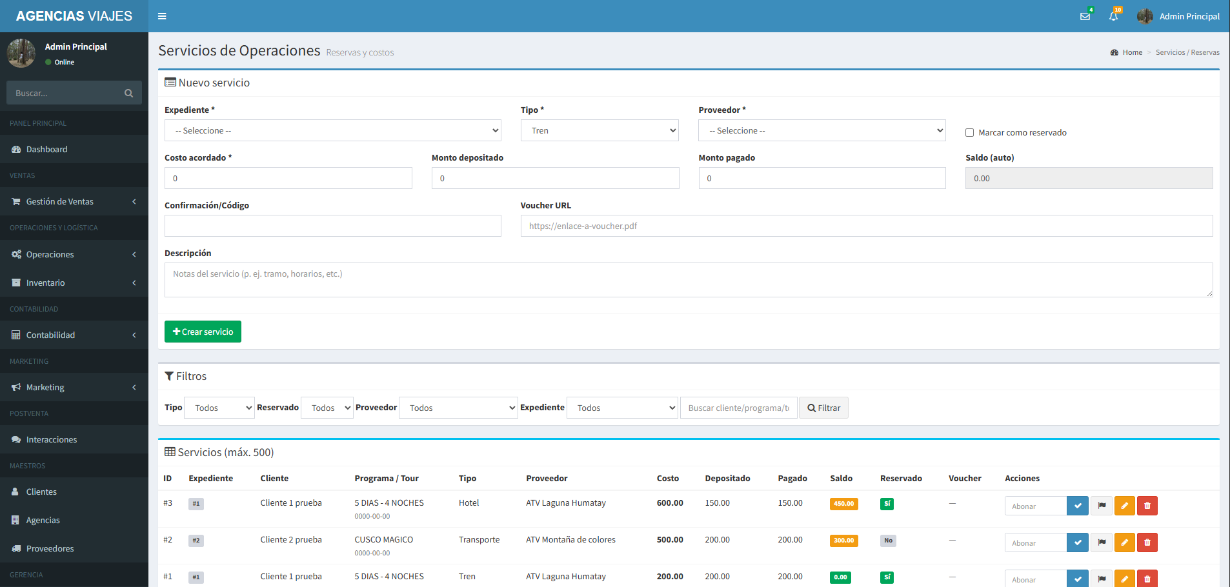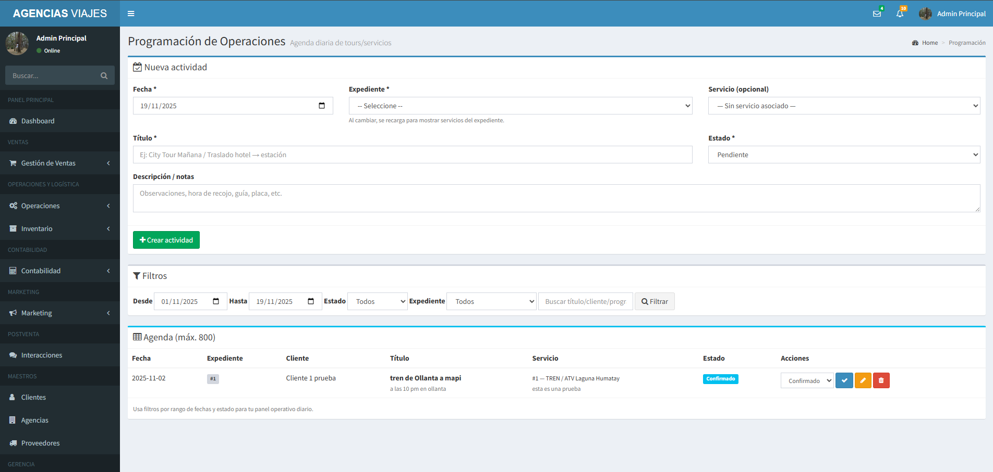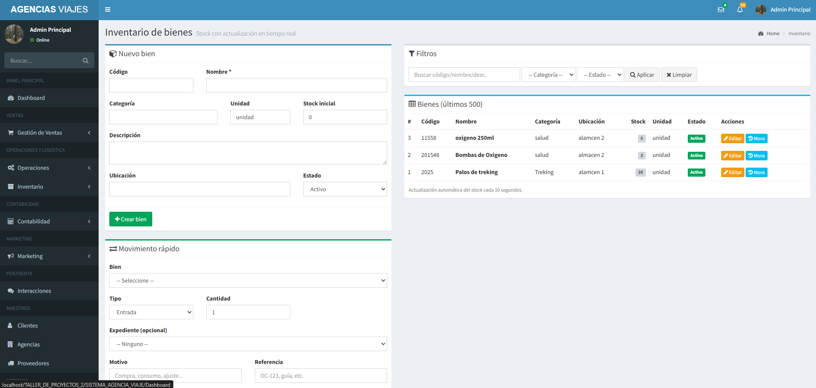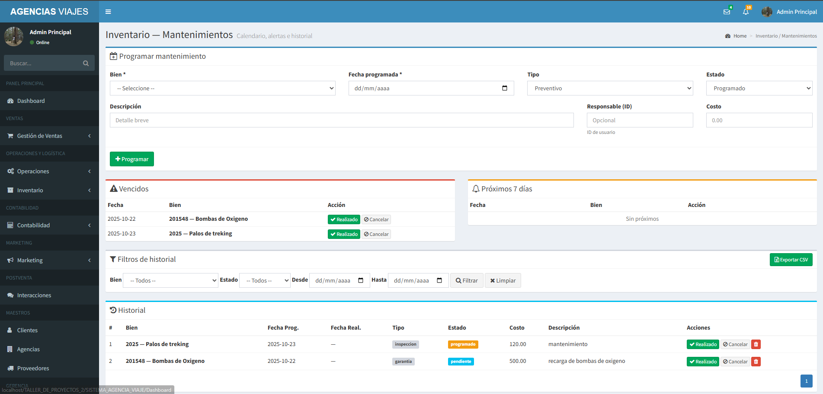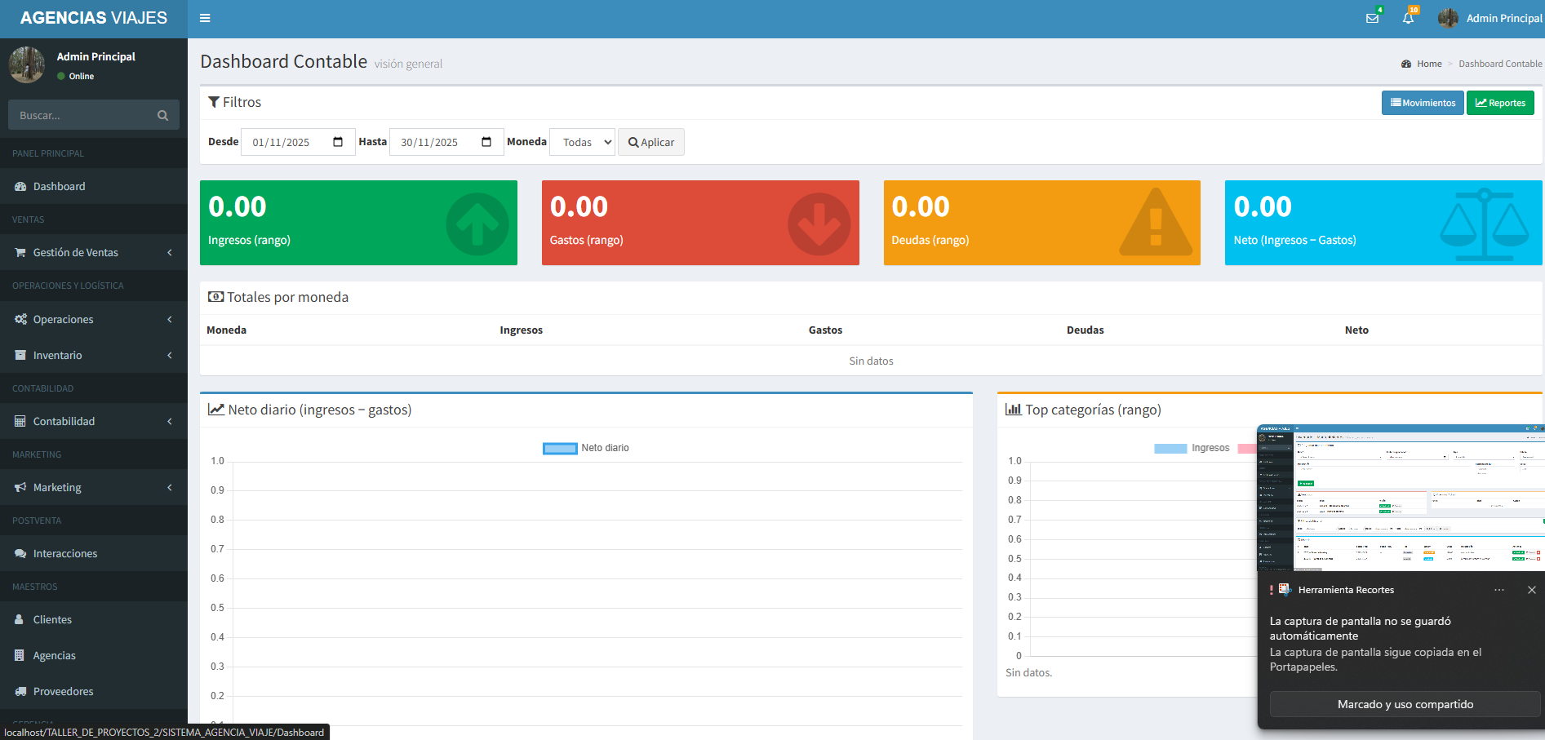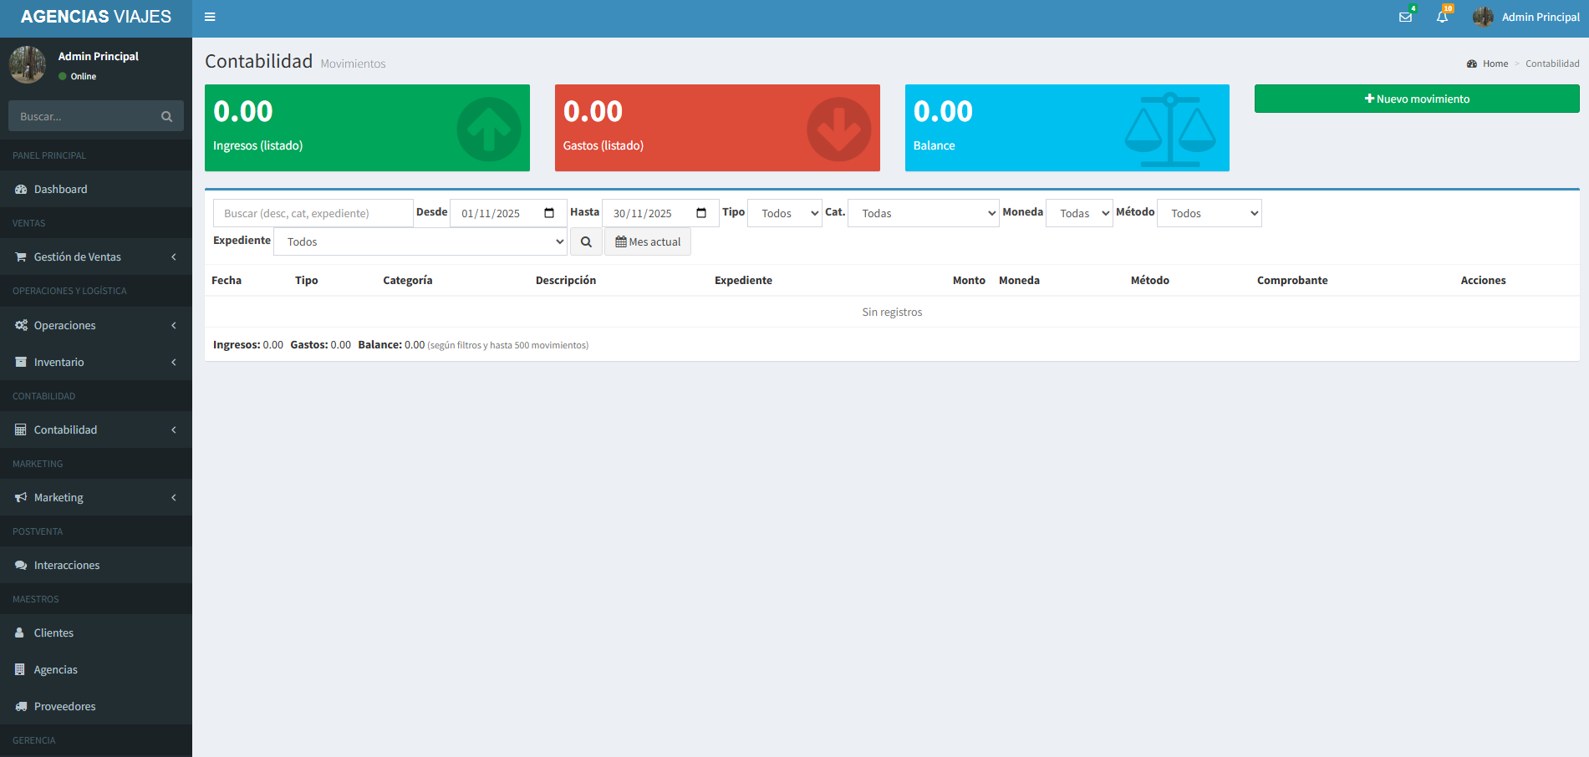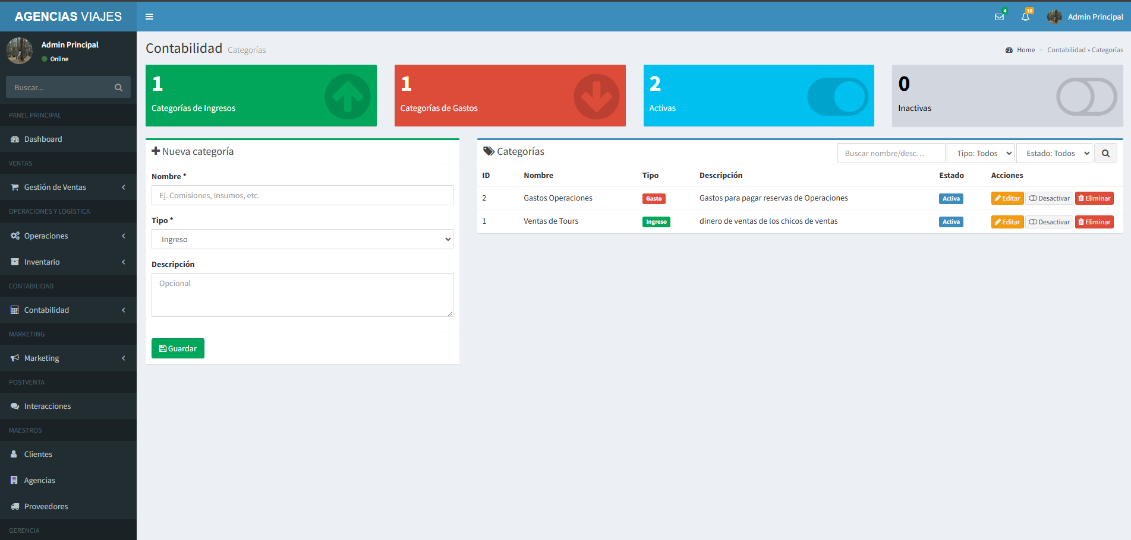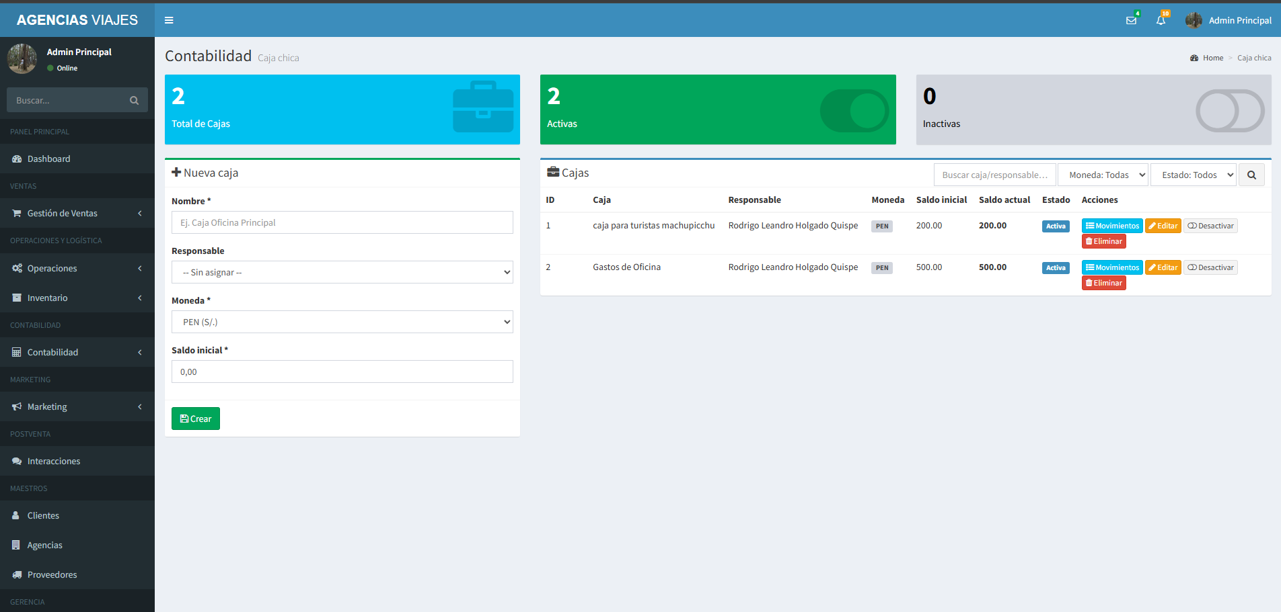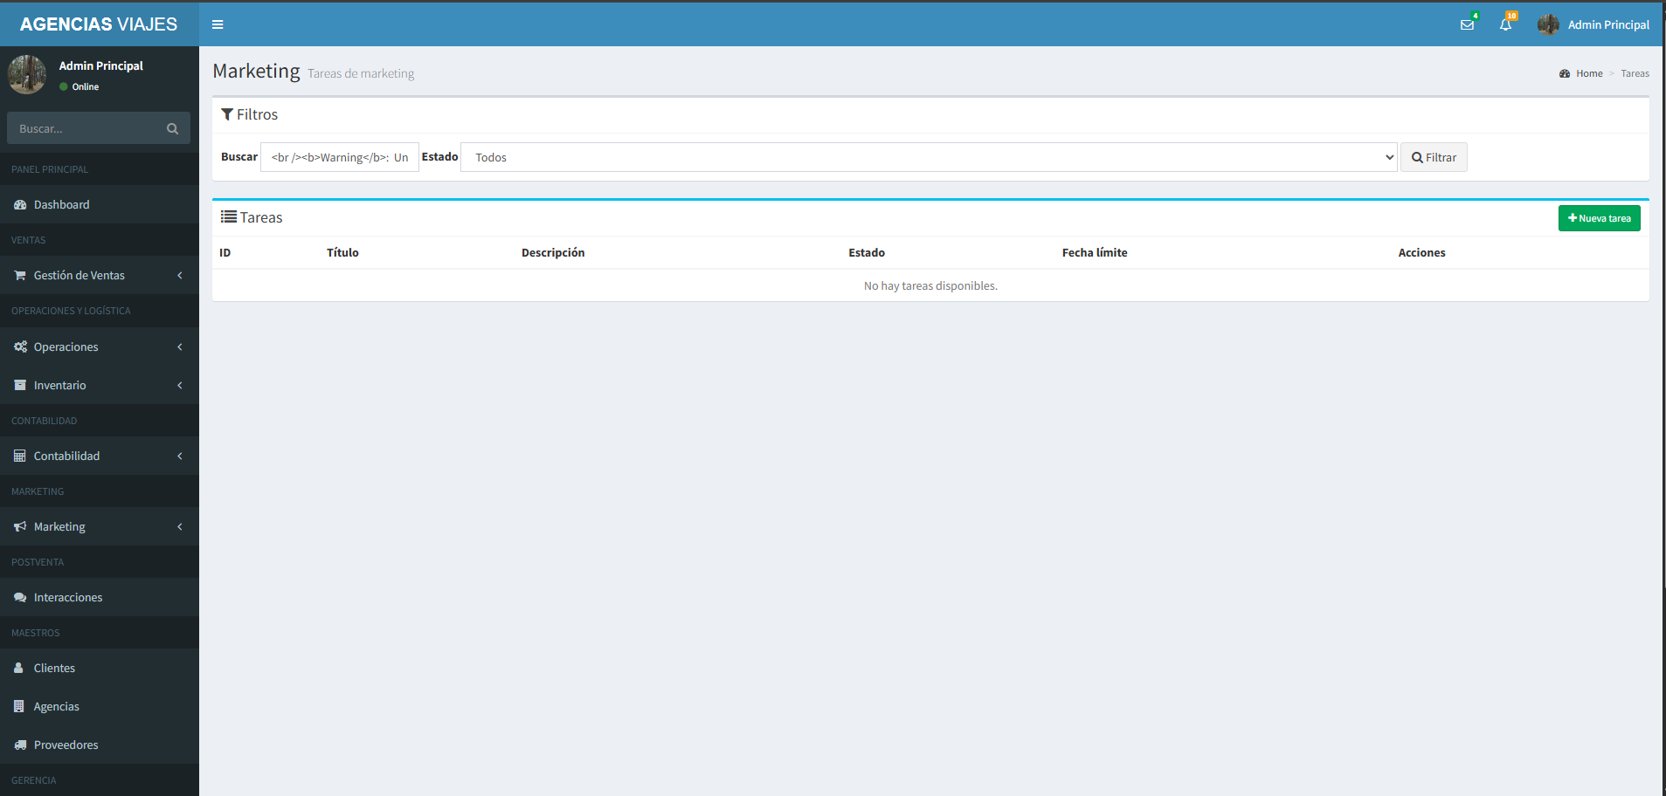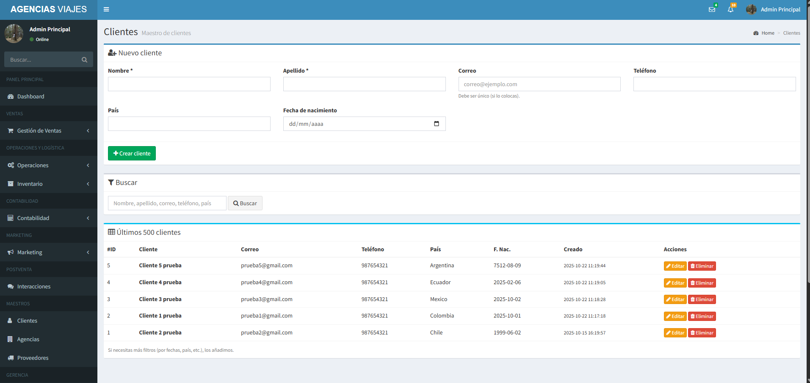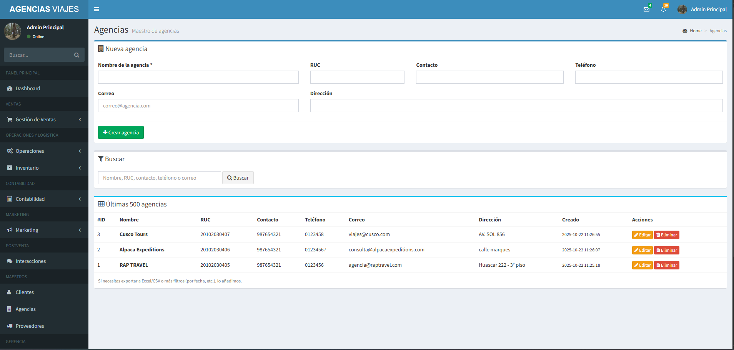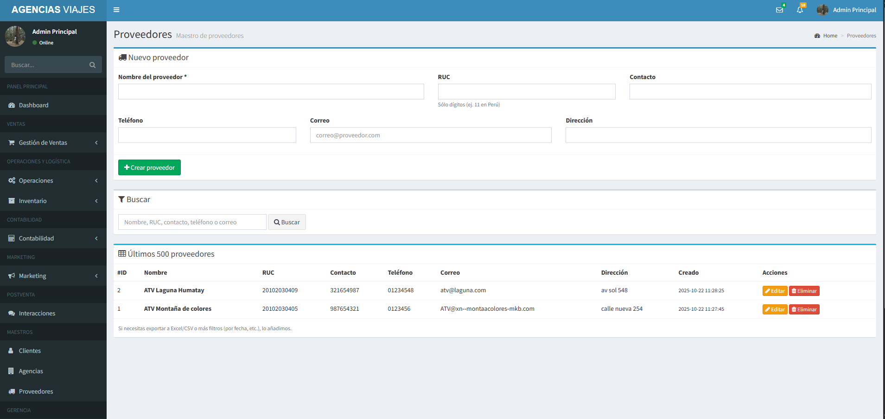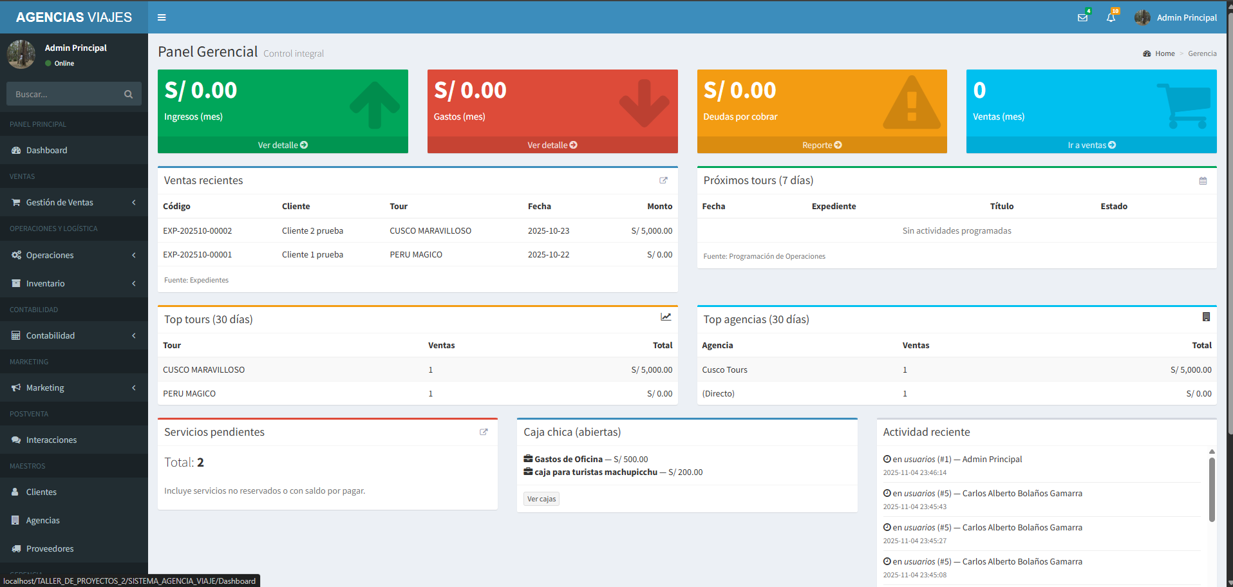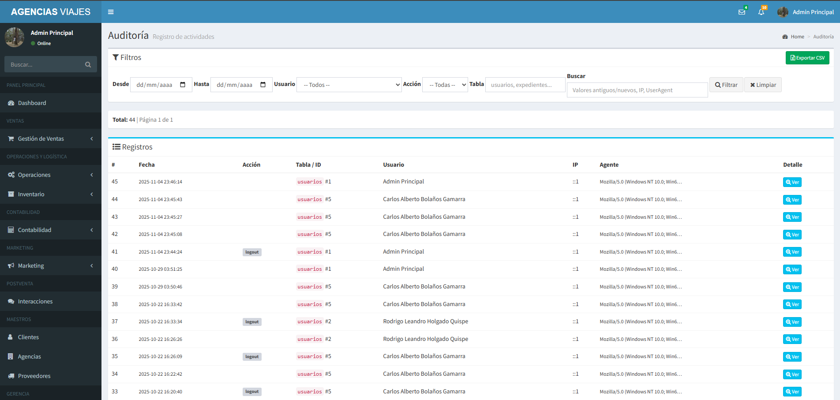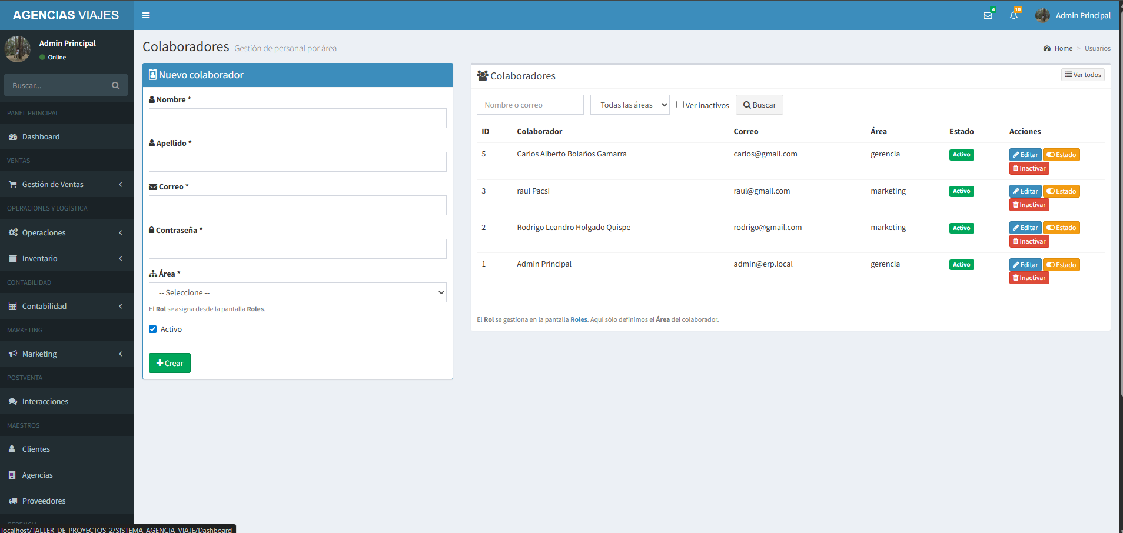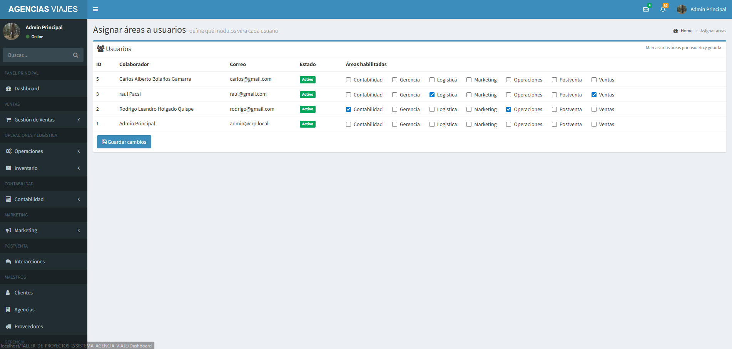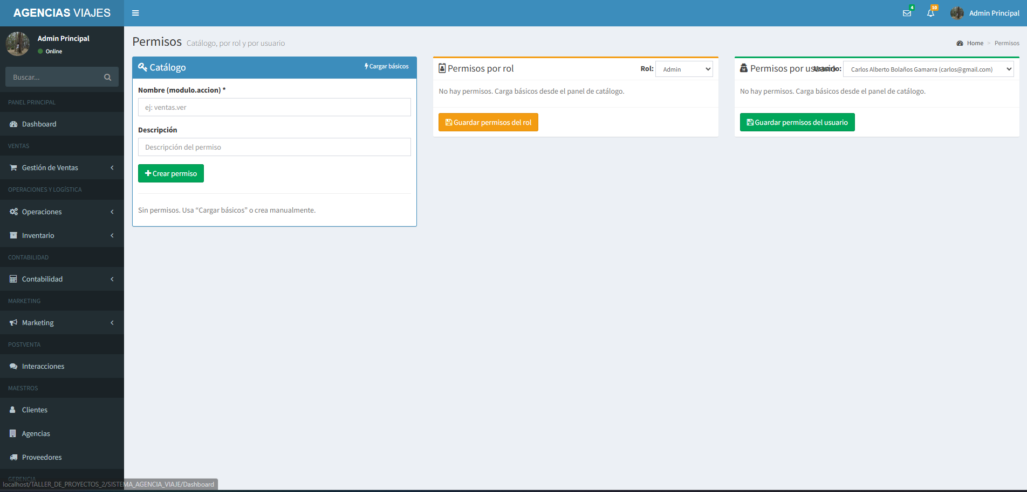

# BIBLIOGRAFÍA

**[1] APEC. *Applying digital tools by MSMEs and individuals in travel and tourism sector under COVID-19: Digital Transformation Support Project for Travel Sector*. Corea: Asia-Pacific Economic Cooperation, 2022. Disponible en:** [**https://www.apec.org/docs/default-source/publications/2022/12/applying-digital-tools-by-msmes-and-individuals-in-travel-and-tourism-sector-under-covid-19/222_twg_applying-digital-tools-by-msmes-and-individuals-in-travel-and-tourism-sector-under-covid-19.pdf**](https://www.apec.org/docs/default-source/publications/2022/12/applying-digital-tools-by-msmes-and-individuals-in-travel-and-tourism-sector-under-covid-19/222_twg_applying-digital-tools-by-msmes-and-individuals-in-travel-and-tourism-sector-under-covid-19.pdf)

**[2] MINCETUR. *Perú impulsa la transformación digital en el sector turismo gracias al apoyo de la CAF*. Lima: Gobierno del Perú, 2022. Disponible en:** [**https://www.gob.pe/institucion/mincetur/noticias/654752**](https://www.gob.pe/institucion/mincetur/noticias/654752)

**[3] ISTER. *Transformación digital de la agencia de viajes “Grandes Momentos” hacia una agencia online*. Quito: ISTER, 2022. Disponible en:**

[**https://repositorio.ister.edu.ec/jspui/handle/68000/392**](https://repositorio.ister.edu.ec/jspui/handle/68000/392?utm_source=chatgpt.com)

**(4) WORLD TOURISM ORGANIZATION (UNWTO). *Tourism Statistics Database 2023*. 2023. Disponible en:** [**https://www.unwto.org/statistics**](https://www.unwto.org/statistics)

**(5) MINCETUR. *Informe de Caracterización de Agencias de Viajes y Turismo en el Perú 2022*. Lima: Ministerio de Comercio Exterior y Turismo, 2022. Disponible en:** [**https://www.gob.pe/mincetur**](https://www.gob.pe/mincetur)

**[6] HEIZER, Jay y RENDER, Barry. *Principios de Administración de Operaciones*. 7.ª ed. México: Pearson, 2021.  
 Disponible en:** [**https://books.google.com/books/about/Principios_de_administraci%C3%B3n_de_operaci.html?id=BcUHzwEACAAJ**](https://books.google.com/books/about/Principios_de_administraci%C3%B3n_de_operaci.html?id=BcUHzwEACAAJ&utm_source=chatgpt.com)

**[7] BLANCHARD, Benjamin S. y FABRYCKY, Wolter J. *Systems Engineering and Analysis*. 5.ª ed. New Jersey: Prentice Hall, 2011.  
 Disponible en:** [**https://www.pearson.com/en-us/subject-catalog/p/systems-engineering-and-analysis/P200000005724/9780132217354**](https://www.pearson.com/en-us/subject-catalog/p/systems-engineering-and-analysis/P200000005724/9780132217354)

**[8] PRESSMAN, Roger S. *Ingeniería de Software: Un enfoque práctico*. 7.ª ed. México: McGraw-Hill, 2010.  
 Disponible en:** [**https://www.mheducation.com/**](https://www.mheducation.com/)

**[9] LAUDON, Kenneth C. y LAUDON, Jane P. *Management Information Systems: Managing the Digital Firm*. 16.ª ed. New York: Pearson, 2020.  
 Disponible en:** [**https://www.pearson.com/en-us/subject-catalog/p/management-information-systems-managing-the-digital-firm/P200000003662/9780135191767**](https://www.pearson.com/en-us/subject-catalog/p/management-information-systems-managing-the-digital-firm/P200000003662/9780135191767)

**[10] OECD. *Digital Transformation in the Tourism Sector*. París: OECD, 2020.  
 Disponible en:** [**https://www.oecd.org/cfe/tourism/digital-tourism-policy.htm**](https://www.oecd.org/cfe/tourism/digital-tourism-policy.htm)

**[11] APEC. *Applying digital tools by MSMEs and individuals in travel and tourism sector under COVID-19: Digital Transformation Support Project for Travel Sector*. Corea, 2022. Disponible en:** [**https://www.apec.org/docs/default-source/publications/2022/12/applying-digital-tools-by-msmes-and-individuals-in-travel-and-tourism-sector-under-covid-19/222_twg_applying-digital-tools-by-msmes-and-individuals-in-travel-and-tourism-sector-under-covid-19.pdf?sfvrsn=e5de731_2**](https://www.apec.org/docs/default-source/publications/2022/12/applying-digital-tools-by-msmes-and-individuals-in-travel-and-tourism-sector-under-covid-19/222_twg_applying-digital-tools-by-msmes-and-individuals-in-travel-and-tourism-sector-under-covid-19.pdf?sfvrsn=e5de731_2&utm_source=chatgpt.com)

**[12] Ministerio de Comercio Exterior y Turismo (Mincetur). *Perú impulsa la transformación digital en el sector turismo gracias al apoyo de la CAF*. Lima, 2022. Disponible en:** [**https://www.gob.pe/institucion/mincetur/noticias/654752**](https://www.gob.pe/institucion/mincetur/noticias/654752)

**[13] United Nations. *Sustainable Development Goals: Goal 12 – Responsible Consumption and Production*. New York, 2015. Disponible en:** [**https://sdgs.un.org/goals/goal12**](https://sdgs.un.org/goals/goal12)

**[14] Statista. *Online travel booking – statistics & facts*. Estados Unidos, 2023. Disponible en:** [**https://www.statista.com/topics/962/online-travel-booking/**](https://www.statista.com/topics/962/online-travel-booking/)